Відділ освіти Кременецької райдержадміністрації
Кременецький районний центр дитячої творчості

На конкурс
Обласного етапу Всеукраїнського конкурсу на кращу туристсько-краєзнавчу експедицію учнівської молоді з активним засобом пересування «Мій рідний край»

Звіт

про експедицію з історико-географічного краєзнавства
з активним способом пересування
пішого походу І ступеня складності
Тема: «Історичними стежками Кременеччини»
здійснена по району Кременецьких гір
з 25 по 27 червня 2019 року

Керівник експедиції
Савчук Андрій Богданович,
керівник гуртка
“Пішохідний туризм”
Кременецького РЦДТ
вул. Горького, 7.
т. м. 0974037820
дом. адр. м. Кременець,
вул. Березина, 51

Кременець 2019
Зміст
- Анотації ………………………………………………………3
- Довідкові відомості про маршрут …………………………..4
- Відомості про район експедиції ……………………………5
- Опис маршруту ………………………………………………18
- Картографічний матеріал ……………………………………22
- Схема маршруту………………………………………………23
- Фотографії ……………………………………………………24
- Підсумки, висновки та рекомендації ………………………40
- Використана та рекомендована література ………...…...41

Анотація

У сучасному світі новітні технології займають значне місце у житті і свідомості підлітків. Вирватися із буденності дуже складно, але й корисно. Таку можливість і дають туристичні подорожі та експедиції. Вони допомагають краще ознайомитися із із новою місцевістю, дізнатися багато цікавого про культурну спадщину нашого народу. Завдяки таким мандрівкам діти можуть знайти нових друзів, випробувати себе, навчитись встановлювати намети та розпалювати вогонь в різних погодних умовах. Дізнатися багато цікавого про світ, який нас оточує.
Кременеччина пам’ятає не одного письменника, поета, художника, державного діяча, які милувалися красою Південної Волині, часто називаючи Кременець “Волинською Швейцарією”.
Наше місто з глибини віків в ореолі історичної слави. Для нас завжди свічею генетичного поклику пломенить дух короля Данила Галицького і його мужніх русичів, слава гетьмана Богдана Хмельницького й козацька вольниця, відвага січового стрілецтва і воїнів УПА.
Доки житиме Україна, в її артеріях пульсуватиме жертовна кров наших земляків, які пройшли крізь усі жорстокі випробування й здобули разом зі своїми співвітчизниками омріяну Волю і Соборність.
Під час експедиції по даному маршруту ми усвідомили багатство, велич, красу рідного краю; мали змогу поспілкуватися з особистостями, які були свідками подій, що відбувалися за часів визвольного руху в цій місцевості.
Пройшовши даним маршрутом, ти, молода людино, відчуєш велич природи, могутню історію сіл Підлісці та В.Бережці. Пізнай і задумайся над тим, яку ти будеш творити історію на цій святій землі.

Довідкові відомості про маршрут експедиції

- Вид туризму – пішохідний .
- Категорія /ступінь/ складності – І ступінь складності.
- Район проведення експедиції – Кременецькі гори, заповідник “Медобори”.
- Строки проведення – 25-27 червня.
- Протяжність активної частини маршруту 30 км.
- Тривалість походу 3 дні.
- Кількість ходових годин – 14 год.
- Маршрут рекомендується для учнівської молоді 5 – 11 класів початкового рівня навчання.

Аварійні варіанти виходу із маршруту:

  - Від “Скель Словацького” опуститися жолобом санної траси до спортивної бази товариства“Колос”, що знаходиться неподалік від об’їздного шосе, де зупиняється маршрутний автобус 𝛮6, що за одну зупинку прибуває до районної поліклініки. Автобус рухається через кожну годину.
  - Із села Підлісці автобус №2 через кожну годину, проходить повз поліклініку, автостанцію до центру міста.
  - З села В. Бережці у Кременець автобусами Бережці – Кременець, Града – Кременець $\left(ч\right.$ерез кожну годин$\left.у\right)$.
  - Від підніжжя гори “Божа гора” автобусом Града – Кременець $\left(ч\right.$ерез кожну годин$\left.у\right)$.
  - При несприятливих погодних умовах можна зупинитись у:
- Підлісецькій ЗОШ І-ІІ ст.
- Великобережецькій ЗОШ І-ІІІ ст.
- Кременецькому РЦДТ.

Відомості про район експедиції

Кременецькі гори – це славна історія та захоплюючі легенди. Це місце, де народилася Українська повстанська армія, штаб визвольної армії, повстанська церква. Багата територія Кременецьких гір на історико-культурні пам'ятки. На вершині гори Бона знаходяться руїни однойменної давньої фортеці, закладеної ще в XIII ст. Фортеця, яку здолали тільки одного разу (козаки під проводом М. Кривоноса), тепер успішно "завойовують" туристи.
В кременецьких горах виявили унікальні скелі. В кам'яних велетнів цікава порода, а отже оригінальні форми. Новий кам'янистий район називають маленькою Швейцарією. Порода скель досить цікава - це пісковик з вапняком та кременем. Відповідно, й форми скель – дуже оригінальні. Якщо в Карпатах звикли бачити більше опуклі гладкі скелі, то в Кременці вони з вгинами та дірками, що є надзвичайно привабливим для тих, хто займається альпінізмом.
Кременецькі гори – відрог Подільської височини, що круто обривається на північному заході, на території Кременецького і Шумського районів Тернопільської області. Середня висота становить 300–400 м. Максимальна висота – 408 м. Кременецькі гори сильно розчленовані долинами верхів'їв притоку річки Прип'яті. Схили більшості гір вкриті широколистяними лісами, вершини переважно голі, плоскі і кам'янисті.
Серед усіх кременецьких гір найбільш відома як місце релігійного паломництва Божа гора. Вона наче відділилася від основної частини гір й самотньо стоїть серед поля. На вершині гори б'є джерело холодної води з домішками мінеральних солей. Уся гора вкрита численною рослинністю. Щорічно сюди приходять тисячі відвідувачів.
Ці гори овіяні легендами і пам'ятають бурхливі історичні події минулого. У ХІІІ ст. Кременецькими горами проходив торгівельний шлях, для охорони якого тут було збудовано укріплені городища і поселення. Гори приваблюють своїми краєвидами, оригінальними силуетами, скельними відслоненнями, багатою історією і пам'ятками архітектури.
Звичайно, Кременецькі гори не такі високі як Карпати, але не менш мальовничі. Недаремно саме на найвищій горі в урочищі Гниле Озеро збудована найкраща санна траса України, де постійно організовуються міжнародні змагання. Тут активний відпочинок напрочуд легко поєднувати з культурним, адже поряд Кременець, Почаїв, Збараж.
Щоб дістатися Кременецьких гір, потрібно спочатку доїхати до Тернополя. А місто Кременець розташоване на півночі району саме серед цих гір. Старовинна частина Кременця знаходиться в глибокій вузькій долині, на дні якої проходить головна вулиця. Над містом нависає стрімка Замкова гора, яку за іменем польської королеви і великої княгині литовської, італійки за походженням Бони Сфорци (вона в ХVI ст. два десятиліття володіла Кременцем) тепер називають Боною. Схили гори покриті сосновим лісом, а на вершині – залишки колись неприступного старовинного замку. З гори відкривається неповторний краєвид на місто, а в сонячну погоду на обрії добре видно золоті куполи Почаєва.
З Кременцем пов’язані життя та діяльність плеяди видатних постатей української, польської, єврейської та російської культури і науки. Серед уродженців міста – український композитор Михайло Вериківський, видатний єврейський просвітитель Ісаак Бер-Левінзон. Тут працював і знайшов вічний спочинок знаменитий ботанік Вілібальд Бессер, певний час жив славетний російський мандрівник Микола Прежевальський, починав свій шлях у літературу відомий український письменник Улас Самчук, польсьй вчений та організатор освіти Тадеуш Чацький, "батько польської демократії" Гуго Колонтай та інші.
Кременецькі гори – це історія, легенди, неймовірна природа... Приїхавши сюди, поринаєш в безмежну їх чарівність та привабливість Кременця, Почаєва, Збаража з їх пам'ятками історії та легендарністю. А всі враження, отримані від поїздки в цю місцевість, безперечно залишаться з вами назавжди!
Кременецькі гори займають територію біля 20 тис. га і представляють собою північний карниз Волино-Подільської височини. Найвища її вершина 408,6 м над рівнем моря, розташована у західній частині Кременця (урочище Гниле озеро, де розташована спортивна база товариства «Колос» та санна траса. Урочище є найбільш привабливою рекреаційною зоною Кременця для розвитку літнього та зимового туризму).

Божа гора

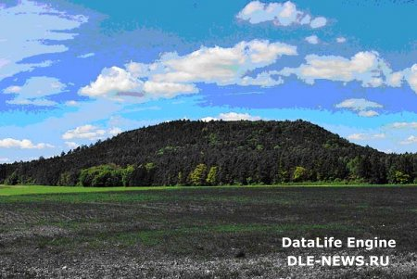

На відстані 12 кілометрів від Кременця, у північно-східному напрямку, вигинає небосхил Божа гора. Вона одиноко височіє поодаль гряди Кременецьких, або як їх ще називають Авратинських гір. А об підніжжя розбивається рівнина Малого Полісся, наспівуючи мелодії хлібних нив, мальовничих левад і ошатних українських сіл. Цілюще джерело, загадкові печери, капличка, в якій живе монах, а також благодатна атмосфера, просякнута легендами і таємницями, притягує сюди туристів і паломників.

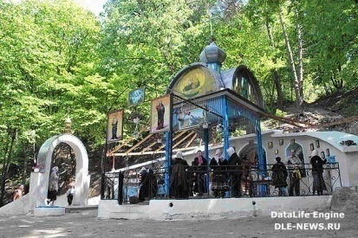

У ІХ-Х ст, Божа гора була місцем подвижництва численних монахів. За однією з версій назва її походить від імені вождя племені антів Божа, яке в незапам’ятні часи жило тут або від назви слов’янського племені бужан. Згідно іншої християнської легенди, Діва Марія, у часи татаро-монгольських набігів, піднялася над виснаженою і знищеною ворогами землею і гірко заплакала над нещасною долею українського народу. Це диво побачили місцеві селяни, що переховувалися від нападників. Вони захотіли підійти до Богородиці, аби вклонитися їй, та свята вознеслася на Небо.
Згадкою про цю подію став відбиток її стопи, подібний до того, який є у Почаєві. Залишився цей слід на вершині однієї з гір на камені, а з місця, де капали на землю сльози Богородиці, забило джерело.
Існує ще одна легенда, яка розповідає, що на Божій горі у давнину стояв оточений кам’яними стінами монастир і якось під час чергової татарської навали його оборонцям бракувало води. Саме в цей час на скелястій верхівці з’явилася Божа Матір, а з-під місця її появи почало бити джерельце. Богородиця заборонила захисникам торкатися до клаптика землі, якого вона торкнулася. Один із вояків не послухався і монастир провалився під землю, а до наших днів з того часу залишився слід від її стопи .
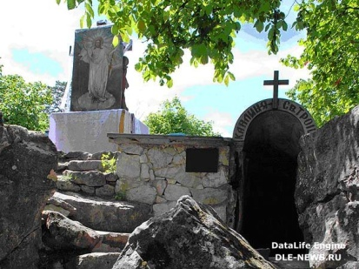

Уперше про Божу гору згадується у XVI ст. Так, у 1555 р. власник частини села Бережці Іван Бережецький скаржився на купців. Вони не хотіли сплачувати мито, об’їжджаючи Бережці поза Божою горою. Уже у 1600 р. Божа гора — межа володінь Анни Гойської , відомої покровительки Почаївського монастиря, та князів Бережецьких — далеких родичів не кого іншого як династії Ягеллонів. Після смерті Гойської Бережці цілковито перейшли до панів Бережецьких. Вони у XVI ст. втратили свій князівський титул. Саме у той час розбудовою та відновленням довколишніх монастирів заопікувався новий ігумен Почаївського монастиря Іов Желізо, який відновив печерний храм на горі і сам неодноразово молився в ньому.
За оновлення каплиці Святої Трійці на Божій горі взялися тільки у 90-х роках ХІХ ст. вояки 42-го Якутського полку, що перебував у Кременці. name Божа гора піднімається над рівниною Малого Полісся на 265 метрів. Вона являє собою два пагорби. На одному з них —те саме джерело, що несе благодать зцілення та очищення для віруючих. Його тепер перетворили на невеличку криницю, на дні якої можна побачити монети, які відвідувачі кидають туди, говорячи: «На щастя».

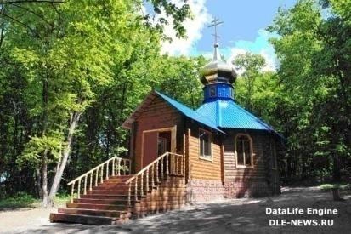

У давнину тут був монастир, а на вершині стояла капличка з відбитком стопи Божої матері. У 60-х роках ХХ століття, за часів войовничого атеїзму, якраз у переддень Великодня, комуністи закривали скит та нищили духовні пам'ятки на Божій горі. Селяни почали просити одного з партократів не робити насильства, бо ж Бог все бачить... Партократ із запалом став переконувати їх, що Бога немає, а якщо він є, то хай забере в нього найдорожче... І Господь за таке зневаження виконав його прохання. Через дві години до нього зателефонували і повідомили, що під час вибуху в лабораторії єдиною жертвою стала його дочка.
Проте цілюще джерело дивом уціліло . Можна знищити храм, але віру в людських душах вибухівкою не зруйнувати. Тепер тут один раз на рік - на Преполовення, відправляють службу.
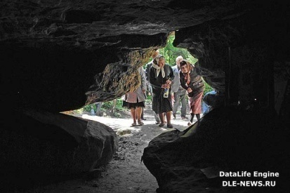

Кожен, хто приходить сюди, прив’язує стрічку до гілки, прагнучи стати свідком надзвичайного дива. Так “прикрашені” дерева тягнуться від підніжжя гори до самої вершини. Існує думка, що колись у цій місцині жили монахи-відлюдники. Вони рідко виходили зі своїх келій, на які перетворювали невеличкі печери в горах. Щоб орієнтуватися в лісі, вони чіпляли на гілки шматочки тканини. Так впізнавали дорогу до струмка чи іншого місця. Згодом туристи по-своєму почали тлумачити ці знаки. Тепер люди, чіпляючи стрічки, загадують бажання і вірять, що Господь їх обов'язково виконає. І у наш час у теплу пору року у печерах на Божій горі живуть мандрівні ченці, які творять свій молитвенний подвиг.

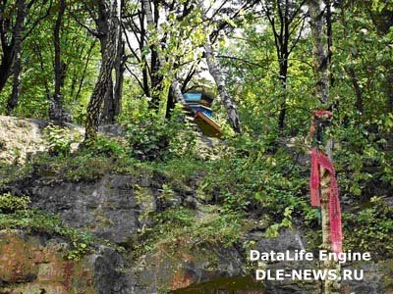

Тут також можна побачити печеру поблизу криниці, всередині якої стоять свічки в спеціальних посудинах, а на підвищенні біля входу розкладені картаті хустки, на яких лежать папірці із написаними прізвищами людей. Віруючі залишають це, молячись за рідних, які хворіють. У цій печері з каменю падають краплі води, які називають сльозами Божої Матері. Вважають, що ця вода є цілющою.

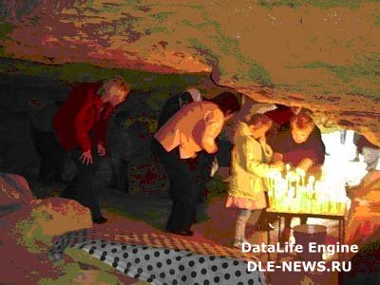

Місцеві жителі Божу гору називають ще й “гідрометеостанцією”. Кажуть, якщо над нею є хоч одна хмара, то обов'язково піде дощ, а якщо ясно – то буде хороша погода. Подейкують, Божа гора приховує чимало таємниць і загадок. Кожен, хто був тут, обов’язково засвідчить: ”…на Божій горі краса спиняє дух і зачаровує людину .”
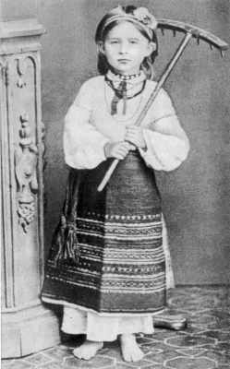

Леся Українка (Лариса Петрівна Косач)

Бiографiя

Дата народження: 25 лютого 1871 - Новоград-Волинський, Україна
Дата смерті: 1 серпня 1913 - Сурамі, Грузія
Лариса Петрівна Косач (Косач-Квітка, літературний псевдонім — Леся Українка) народилася 25(13) лютого 1871 року у Новограді-Волинському. Мати її — письменниця Олена Пчілка ((29 липня 1849 - 4 жовтня 1930) Ольга Петрівна Косач (з Драгоманових);Олена Пчілка – літературний псевдонім.), батько (Петро Антонович Косач) — юрист. Батьки багато уваги приділяли гуманітарній освіті дітей (6), розвивали інтерес до літератури, вивчення мов, перекладацької роботи. Серед близького оточення майбутньої поетеси були відомі культурні діячі: Михайло Драгоманов (її дядько по матері), М.Старицький, М.Лисенко. Все це сприяло ранньому входженню Лесі в літературу. В дев'ять років вона вже писала вірші, у тринадцять почала друкуватись. У 1884 році у Львові в журналі «Зоря» було опубліковано два вірші («Конвалія» і «Сафо»), під якими вперше з'явилось ім'я — Леся Українка.
Дитячі роки поетеси минали на Поліссі. У сім'ї було 6 дітей: Михайло, Леся (Лариса), Ольга, Микола, Оксана та Ісидора. Взимку Косачі жили в Луцьку, а літом — у селі Колодяжне. В юнацькі роки Леся починає хворіти на туберкульоз, з яким вона боролась усе життя. Хвороба спричинила до того, що дівчинка не ходила до школи, однак завдяки матері, а також М.Драгоманову, який мав великий вплив на духовний розвиток Лесі Українки, вона дістала глибоку і різнобічну освіту. Письменниця знала більше десяти мов, вітчизняну і світову літературу, історію, філософію. Так, наприклад, у 19 років вона написала для своєї сестри підручник «Стародавня історія східних народів».
У 1879 році було заарештовано і вислано до Сибіру тітку Лесі Олену Косач, яка належала до київського гуртка «бунтарів», там же, в Карійській тюрмі, загинула мати її найближчої товаришки — Марія Ковалевська. Враження тих літ виявилися такими сильними й пам'ятними, що пізніше ожили у віршах «Віче», «Мати-невільниця», «Забуті слова», «Епілог».
На початку 1893 року у Львові виходить перша збірка поезій Лесі Українки — «На крилах пісень». Серед вміщених у збірці творів виділяється вірш «Contraspemspero», що сприймається як кредо молодої письменниці, декларація її незнищенного оптимізму. Та особливо гостро, як заклик і гасло, прозвучали у тогочасній суспільній атмосфері «Досвітні огні».
Свої найкращі інтимні вірші Леся Українка присвятила Сергію Мержинському, для якого вона стала опорою перед невідворотньою смертю.
Початок роботи Лесі Українки над прозовими жанрами пов'язаний з діяльністю гуртка київської літературної молоді «Плеяда». Тут готували видання для народу з історії, географії, перекладали твори російських та зарубіжних письменників; гуртківці писали і власні твори, які оцінювались на конкурсах. Так були написані і деякі оповідання Лесі Українки.
З 1893 року вона перебуває під таємним наглядом, підтримує тісні зв'язки з особами, які були на засланні.
У 1894 – 1895 роках Леся Українка перебувала в Болгарії у Драгоманова. У Болгарії була написана переважна частина циклу політичної лірики «Невільничі пісні». Нове явище в її творчості — сатира, спрямована проти українського буржуазного націоналізму та клерикалізму.
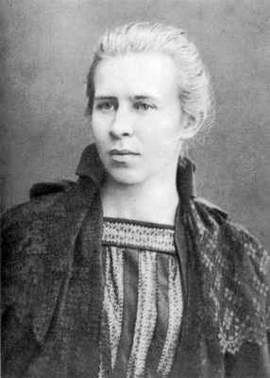
1899 року у Львові виходить друга збірка поезій — «Думи і мрії». Ця збірка засвідчила безсумнівний злет творчості молодої поетеси.
Пише статті для російського журналу “Жизнь”.
Міцніють зв'язки Лесі Українки з соціал-демократичним рухом. З групою товаришів вона займається розповсюдженням соціалістичної і марксистської літератури, перекладом праць теоретиків соціалізму, виданням цих творів за кордоном і транспортуванням у Росію.
Феномен таланту Лесі Українки полягав у тому, що вона одночасно плідно працювала в різних літературних жанрах.
Особливе місце у творчій біографії Лесі Українки займає фольклор. Починаючи з дитячих вражень (поема в народному дусі «Русалка») і кінчаючи останньою казкою «Про велета», він органічно входить у поетичний світ письменниці.
Після смерті її близького друга С.Мержинського, в одну з найстрашніших ночей у стані невимовної туги створила вона драматичну поему «Одержима» (1901 р.). Пережита особиста драма позначилась на загостренні хвороби легень, і Леся Українка їде на Буковину, далі — Гуцульщину рятувати підірване здоров'я.
25 липня 1907 року Леся Українка та Климентій Квітка (Климент Васильович Квітка) одружилися. Чоловік одержав посаду в суді в Криму в Балаклаві, й подружжя переїхало туди, а згодом до Ялти. Здається, прекрасний морський клімат мав би сприяти покращенню здоров'я, а поетесі стало гірше. Берлінський професор радив їхати до Єгипту, але зібрані на поїздку гроші подружжя віддало на організацію етнографічної експедиції, яка основною метою мала запис мелодій українських народних дум. Фонограф репертуару кобзаря Гната Гончаренка подружжя вислало до Львова. Дуже рідко і скупо згадують про те, Що Леся була одружена. Практично важко віднайти фото де сімейна пара разом.
Через хворобу Лесі Українці доводилось багато їздити по світу. Вона лікувалася в Криму і на Кавказі, у Німеччині і Швейцарії, в Італії та Єгипті. І хоча чужина завжди викликала в неї тугу за рідним краєм, але й збагачувала новими враженнями, знанням життя інших народів, зміцнювала й поглиблювала інтернаціональні мотиви її творчості. Так, у циклі «Весна в Єгипті» (1910 р.), Леся Українка знайомить українського читача з цим краєм, його природою, людьми.
У 1904 році в Києві вийшло ще одне видання поетичних творів Лесі Українки (вибране) під заголовком «На крилах пісень». Посилала Леся Українка свої твори для альманахів М. Коцюбинському, листувалася з Г. Хоткевичем. У 1904 році онук Т.Шевченка по сестрі Катерині - Фотій Красицький - створив портрети Лесиних сестер і самої поетеси.
1905 рік не був несподіваним для Лесі Українки. Драматичні поеми «Осіння казка» і «В катакомбах», датовані 1905 роком, були безпосереднім відгуком на революційні події.
Після поразки революції Леся Українка звертається до соціальної і політичної сатири, співробітничає в журналі «Шершень».
В останнє десятиліття у творчості Лесі Українки переважає драматургія. За порівняно короткий час було написано понад двадцять драматичних творів, які відкрили нову сторінку в історії театральної культури.
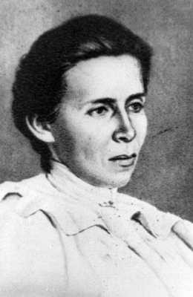
Визначним досягненням драматургії Лесі Українки є її «Камінний господар». Це одна з найцікавіших версій легенди про Дон Жуана, до образу якого зверталося багато великих художників. Звернення до образу Дон Жуана мало і конкретні причини.
За період своєї творчої діяльності Л.Українка старанно приховувала своє особисте життя,(це стосувалось відносин із її коліжанками), яке теж мало неоднозначний відтінок, що виходило за межі суспільних норм.
Письменниця володіла 12 мовами.
Останні роки Леся Українка жила в Грузії та Єгипті. Невблаганно прогресувала хвороба. Перемагаючи тяжкі страждання, вона знаходила силу працювати. На Кавказі вона все частіше згадувала волинське дитинство, перед нею поставали картини задумливої поліської краси. Так виникла «Лісова пісня», яка була написана за кілька днів тяжкохворою поетесою.
Леся Українка померла 1 серпня 1913 року в грузинському містечку Сурамі. Тіло її перевезли до Києва і поховали на Байковому кладовищі.

Відомості про перебування Лесі Українки в селі Великі Бережці
Завдяки Мані Биковській Леся Українка та Климент Квітка побували у Бережцях та Кременці у 1907 році влітку.
Батьки Лесі та Мані були родом з Чернігівщини. Разом вчилися у Київському університеті на юридичному факультеті. Були вони добрими приятелями упродовж довгих літ. Деякий час працювали у Луцьку, а жили по-сусідськи поруч із замком Любарта. Дівчатка часто проводили свої ігри на подвір’ї замку. Згодом Леся Українка згадує ці безтурботні роки у вірші «Віче».
Згодом Биковські переїхали до Крем’янця, де придбали садибу на Осовиці. Закінчивши у 80-х роках ХІХ століття Крем’янецьке єпархіальне училище Марія Михайлівна стала учителювати у селі Піддубці поблизу Луцька. Пізніше після одруження М. Ьиковська змінює ьагато місць проживання через те, що чоловік її був військовим.
Марія Биковська-Беляєва повертається з чоловіком до Крем’янця та влаштовується вчителькою у приміському селі Великі Бережці. Приїзд Лесі Українки та її майбутнього чоловіка Климента Квітки припадає на початок червня 1907 року. Гостина продовжувалась до кінця липня. Інколи поважні гості приїжджаи до Крем’янця де відвідували батьків Мані. У Крем’янці на вулиці Осовиця 6 і до нині стоїть невеликий будинок, де мешкали Биковські та гостювали Леся Українка та Климент Квітка.
У Великих Бережцях пощастило відшукати фото старого приміщення школи, в якій учителювала Лесина товаришка. Будинок згорів під час першої світової війни. Були записані коротенькі спогади від старожила Бережець 92-літнього Сергія Анастасійовича Неприцького (молодшого брата видатного вченого О. Неприцького-Грановського ), якому тоді у 1907 році було 19 років. За його оповіддю Леся Українка проживала в другій половині будинку школи. А в сусідньому селі – Града розшукали двоє старожилів Ф.П.Кузя та С.У.Вавринюка, які були учнями Марії Михайлівни.
Вшановуючи пам’ять великої поетеси жителі В. Бережець спорудили прекрасний пам’ятник. Білокам’яне погруддя ( скульптор Лука Біганич зі Львова ) величаво стоїть на сільському майдані. Пам’ятник урочисто відкрито у 1987 році до 80-річчя з часу перебування тут Лесі Українки.
Це був перший пам’ятник геніальній поетесі на Тернопіллі.

«Без вільної України не може бути вільної Європи...»

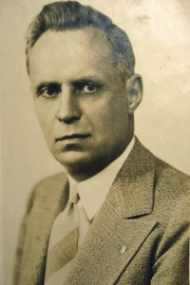
Олександр Неприцький-Грановський, учений, поет, художник, український державник і досі майже невідомий в Україні.

«Без вільної України не може бути вільної Європи, а без вільної Європи не може бути ані сталого спокою, ані економічного добробуту в цілім світі», - промовив на 17-му з’їзді ОДВУ у 1967 р. 80-річний Олександр Неприцький-Грановський, який першим із українців у діаспорі здобув ступінь доктора-ентомолога, звання професора американського університету (штат Міннесота), якого з 80-річчям вітав Президент США Річард Ніксон. Учений, поет, художник, український державник і досі майже невідомий в Україні.
Олександр Неприцький-Грановський народився 4 листопада 1887 року у с. Великі Бережці на Кремянеччині. Він був першою дитиною українця-коваля і польської колоністки Емілії Сіхневич. Дуже рано пятеро малих зосталися без батьків. Після закінчення церковно-парафіяльної школи у рідному селі Олександр навчався у Білокриницькій сільськогосподарській школі. Уже тоді писав вірші. 20-літнім він познайомився з Лесею Українкою та її майбутнім чоловіком К. Квіткою, які завітали на відпочинок до Великих Бережців. Можливо, наслідком цього знайомства була поява першого вірша О. Грановського в київському часописі «Рідний край», який редагувала Олена Пчілка. Це укріпило юнака в думці їхати на навчання до Києва. У комерційному інституті він студіював економіку, історію, літературу, мистецтво. А ще більше його захопило культурне життя в Києві, близьке знайомство з українськими діячами Миколою Лисенком, Оленою Пчілкою, Олександром Олесем, Борисом Грінченком, Іваном Фещенком-Чопівським, Микитою Шаповалом.
У 1910 році Грановський опублікував свій перший збірник поезій «Пелюстки надій», наступного року – збірку «Намистечко сліз», далі – збірку «Акорди». Молодий волинянин був членом «Просвіти», друкувався в «Українській хаті», привозив літературу з Галичини, що породило увагу й особливу любов поліції. Через це довелося на три місяці виїхати в гості до М. Шаповала на Полтавщину, а потім нелегально перейти кордон імперії. Після багатьох поневірянь українець прибув на американський континент.
Тяжкою фізичною працею (Олександр працював на золотий копальнях) заробляв, відкладаючи гроші на навчання у коледжі, після закінчення якого став учителем біології та вирішив присвятити себе ентомології — науці про комах. Під час першої світової офіцер Грановський побував у Франції. По війні слухав лекції в Сорбонні та закінчив Паризький університет; був дійсним членом Міжнародної Вільної АН (Франція).
Після повернення до Америки займався науковими дослідженнями, а 1925 р. у Вісконсинському університеті здобув ступінь доктора філософії в галузі біологічних наук. Так зявився перший український професор у США.
Олександр Грановський читав лекції в університеті Вісконсин, 26 років у Сент Пол, Міннесота. У 1930 р. О. Грановського запросили на посаду професора ентомології й економічної зоології до найбільшого в США університету — Міннесотського. Там він розгорнув широкі наукові дослідження практично в усіх ділянках ентомології, вивчаючи як корисних, так і особливо шкідливих комах, які спричиняють хвороби та смерть мільйонів людей, втрати урожаїв, нищать ліси та посіви. Вчений зібрав і систематизував велику, понад 30 тисяч, колекцію комах-паразитів, виявив 3 нових види попелиці, названі його ім’ям.
У 1945 р. у складі американських українців він брав участь в установчій конференції ООН у Сан-Франциско, двічі був делегований в ЮНЕСКО, обраний до Політичної Ради Українського Конгресового Комітету Америки.
Яким був Олександр Грановський для оточуючих? Скромним, працьовитим волиняком і діловитим практичним американцем одночасно – українським американцем. «Це була людина з великої літери, високого громадянського обов’язку, віддана науці, віддана українській справі...» Він видав 7 томів поезії, написав понад 300 наукових праць, зібрав 3 тисячі українських писанок. Був членом багатьох академії наук у різних країнах Америки і Європи, членом НТШ. Залишив у спадок українцям діаспори велику бібліотеку й архів (понад 10 тисяч томів матеріалів і документів). Вірна дружина-англійка Ірена завдяки чоловікові прилучилася до української традиції, хоч писала про неї англійською. Вся ж родина Неприцьких-Грановських завдяки енергійному чоловіку і батькові була популяризатором українського народного одягу й мистецтва в США.

Останнім коханням О. Грановського була Оксана Лятуринська. Саме він допоміг поетці княжої емалі втекти від більшовиків із Праги, сприяв її облаштуванню в Міннесоті.
За два місяці до смерті, в листі до брата Сергія у 1976 р. він наголошував: «Якби Україна нині була вільною державою, вона відігравала б велику роль у світі і з нею світ би рахувався та до неї прислухався. Це була б Нова Америка в Європі. Я вірю, що такі мрії ще здійсняться, хоч, може, не за наших часів. Я вірю в поступ людини...» До останнього дня вчений був переконаним прихильником української незалежності.
За океаном професор прожив 63 роки. Крім активної наукової праці, він написав сотні віршів, виданих у кількох томах. У багатьох віршах відгукується ностальгія за рідною Україною, отчою землею, матір’ю-Волинню особливо відчутні у поезії «В цій благодатній стороні»:

Не раз в цій благодатній чужині,
Де воля враз з добробутом живе,
Мій рідний край ввижається мені –
Й журба у грудях спокій рве …
Чимало віршів присвятив Олександр Неприцький красі природи Кременеччини, горам, які полонили його навічно, чарівній Ікві, незабутнім місцям дитинства і юності. Із них особливо відокремлюється вірш «Стою я на скелі» (деякий час в літературі Кременецькі гори називали Авратинськими):
Стою на скелі Авратинських гір,
А схилом вниз біжать, шумлять смереки…
До синіх обріїв увесь простір –
Це пишні села, близькі і далекі.
Поля, левади, кучері дібров,
Між ними суне шлях, малі доріжки
Звиваються кудись,… О, як би знов
В той ліс піти… Збирати сироїжки…
Повітря рідного грудьми вдихнуть,
Здобути сили подихом Волині…
Олександр Неприцький-Грановський прожив довге і плідне життя – 89 років. Помер він далеко від батьківщини 4 листопада 1976 року у день свого народження у місті Сан-Паул, штат Міннесота, де і похований.
Ім’я вченого світової слави, відомого поета повинно бути повернене українському народові, бо він усе життя, де б його доля не закинула, завжди й в усьому був вірним сином України.

Ганна Гойська (Анна Тихонівна Єрофеєва-Козинська)

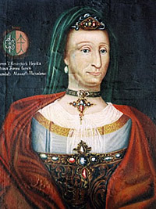
Ганна Гойська (Анна Тихонівна Єрофеєва — з дому Козинська) — руська шляхтичка, меценатка, фундаторка Почаївського монастиря, засновниця друкарні. Дружина луцького судді Василя Гойського,
Ганна Гойська походила зі старовинного шляхетського роду Козинських (дід Гринько (Грінко) Мжачич Козинський в 1494 році обіймав посаду Луцького хорунжого, батько — Тихон Гринькович — був овруцьким державцем). Шляхтичка відрізнялася міцним та незалежним характером.
Василь Богданович Гойський — чоловік Ганни — земський луцький суддя, був богобоязливою православною людиною (помер близько 1557 р.). Ганна залишилась одна, дітей не мала, прожила вдовою довгий час. Стала багатою поміщицею: володіла Почаєвом, селами Орля (Урля) і Козин (разом з рідним братом Пилипом) поблизу нього. Маєток мав великі розміри; до Орлянська належали села: Орля, Комнатка, Савичі, Старий Почаїв. Шляхтичка жила в Орлі, де був досить великий кам'яний замок, оточений озером. 1675 року під час польсько-турецької війни татари зруйнували в Орлі замок Гойських, залишивши тільки замчище. Містечно Орля (Урля) знаходилось у 13-ти верстах від села Почаїв.
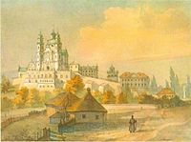
Як і її чоловік, була глибоко віруючою людиною, відвідувала Почаївську Успенську церкву. Вирішила відновити монастир (існував давно, запустів через набіги татарів), сприяти його розвитку. Відновлення та фундуш для монастиря пов'язані з іконою Чудотворного Образу Божої Матері.
Похована Анна Гойська під Успенським собором Почаївської лаври в печері преподобного Іова.
Чудотворна ікона
1559 року грецький митрополит Неофит, подорожуючи Волинню, спинився на перепочинок в замку поміщиці Ганни Гойської, скориставшись її запрошенням. Мета поїздки — збір коштів на церковні потреби; пробув кілька днів, коли від'їжджав, залишив у подарунок Ганні Ікону Божої Матері, привезену з Костантинополя. Певно, Ганна Гойська дала багату пожертву - митрополит її благословив іконою. Хойнацький Андрій Федорович твердить, що митрополит Неофит був не греком, а слов'янином. Про це свідчать і надписи на іконі слов'янськими літерами.
Подаровану Ікону Божої Матері Ганна Гойська розмістила у домашній каплиці, де вона пробула 38 років (1559–1597 рр.). Слуги Ганни неодноразово повідомляли її, що періодично від Ікони ллється сильне сяйво. Вона не вірила до того часу, коли не побачила це на власні очі. Такою, сяючою, одного разу їй і наснилась ця Ікона. Потім ті, хто молився біля Чудотворного Образу Божої Матері, почали зцілятися. До Ганни завітав її рідний брат Пилип Козинський, сліпий від народження; почувши про чудодійну силу ікони, почав молитися біля неї. Кажуть, сталося чудо — Пилип прозрів. Це переконало Ганну Гойську не тримати вдома таку Ікону; перенесла чудотворну Ікону в Почаївську монашу церкву. Для опіки іконою відновила в Почаєві монастир. 1597 р. відбулось урочисте перенесення ікони з маєтку до старої Успенської Почаївської Церкви.
На врочистості зібралося багато людей, було запрошено Луцького єпископа, священиків, ченців. 14 листопада 1597 р. Ганна Гойська зробила фундушевий запис на Почаївський манастир, подарувала монастирю великі земельні маєтки та обіцяла щорічно з почаївського маєтку Гойських підносити дари монастирю. На монастир було передано:
“1. Десять волоків орної землі (волок — це 20 десятин), 2. Ліс і сінокос при манастирі, на схід від нього, по дорозі до Крем'янця, 3. Десять кіп литовських грошей щорічно (копа — три карбованці), 4. Шість родин селян на подаровані землі для управи її, і 6. Десятина зо всякого збіжжя свого Почаївського маєтку. Шости родинам селян, приділених до землі, дано по одному волоку, цебто по 20 десятин на родину. Снопова десятина давала озимого 300 кіп, а ярового 600 кіп річно.”
В свою чергу поставила умови, щоб у монастирі було 10 осіб: 8 монахів та 2 дяки-причетники. Заповідала збереження православної віри в монастирі, що було дуже важливим в умовах Берестейської унії.
“А Ігумен мусить бути чоловік Християнської Віри Східньої Церкви, Святих Правил нашого Грецького Ісповідання ... Судити незгоду в манастирі має Владика не іншого Ісповідання, а тільки Грецького, Східньої Церкви…..А на кожного, хто порушить у чому цю мою волю на некористь цього манастиря, нехай буде на нього анатема і всяке неблагословення з прокляттям”.
Ганна Гойська дала монастиреві міцну матеріальну основу.
Можливо, порадником Ганни був князь Костянтин Василь Острозький. Склавши такий фундушевий запис, Ганна Гойська як фундаторка мала право знайти ігумена для монастиря. На той час між монахами шанувався ігумен Дубенський (Іоан Залізо) - поважали як освіченого, чесного, ревного, ініціативного, кмітливого богомольця. Князь Костянтин Острозький випросив його з Угорницького монастиря, допомігши Ганні отримати ігумена, який відповідав її вимогам.
Доля заповіту Ганни.
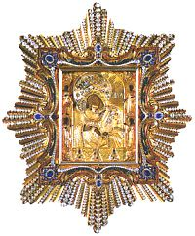
Після смерті першої відомої фундаторки Почаївського монастиря — Анни Гойської,— за її родинною лінією все майно Гойських дісталося небожеві — сину сестри Варвари (Барбари) з Козинських, внуку маршалка великого коронного, протестанта Яна Фірлея, магнатові Анджею Фірлею. Анджей Фірлей вирішив забрати собі маєтності, які заповідала Ганна монастирю, неодноразово вчиняв насильства над обителлю та ченцями у ній.
У монастирі не було води, монахи підвозили воду з джерела від села Старий Почаїв. Анджей Фірлей дав наказ своїм гайдукам не давати монахам можливості підвозити воду, розбиваючи бочки. Тоді отець Іов разом з монахами викопали іншу криницю.
Це розлютило Анджея Фірлея, який вчинив черговий напад на монастир, піддавши нарузі чудотворну ікону Божої Матері, забравши її до Козина. Безчинства тривали 25 років, поки отцю Іову не вдалось через судові позови їх припинити, змусити Анджея Фірлея повернути назад до Почаївського монастиря Образ Божої Матері (сталося у 1647 році, коли польські судді були налякані козацьким повстанням під проводом Богдана Хмельницького і поступилися).

Опис маршруту експедиційного загону

Перший день подорожі

Перехід 1→4 ﴾місце ночівлі біля с. В. Бережці, кар’єр “Фестивальний” південна сторона﴿.
Протяжність переходу ≈ 10 км
Ходовий час ≈ 3 години

Схема переходу
☼
1
☼☼ ☼
3а 3 2

4☺

Група збирається у Кременецькому районному центрі дитячої творчості о 8-й годині. Допакувавши рюкзаки та перевіривши необхідне спорядження, о 9-й годині вирушаємо до трамплінів.﴾фото1,2﴿ По металевих східцях стрімко піднімаємось на гору “Хрестову”. Цікаво буде оглянути 40 – ка метровий трамплін, де проводяться змагання з стрибків різної категорії.
Звертаємо на захід і через кількасот метрів праворуч перед нами відкривається чудовий краєвид на центральну частину міста та стадіон (фото 3). Мандруємо далі на захід і незабаром опиняємось на об’їзному шосе, що ліворуч йде на Тернопіль, а праворуч до с. Підлісці та район новобудов Кременця. По шосе йдемо ліворуч, пройшовши повз “газовні”, опускаємось у долину, знову підіймаємось і звертаємо біля стели “Кременецьке лісництво” праворуч по грунтовій дорозі у північному напрямку.
З правої сторони у ярах розташований мішаний ліс, зліва “Калинівка” –дачне господарство кремен чан. Грунт у даній місцевості глиняний, тому після дощу йти тут проблематично. Але нам погода посміхається і ми посміхаємось теж. Через трохи, тримаючись правої сторони лісу, повертаємо на північ і за пару десятків метрів входимо у буковий ліс $\left(о\right.$рієнтиром слугує металевий шлагбау$\left.м\right)$.
Через трохи звертаємо по малозамітній доріжці приблизно у північно-східному напрямку. Продибавши півтори – дві сотні метрів, з правої сторони починається урочище“Скель Словацького”. Доцільно спуститись до підніжжя “Скель”, тут цікаво спостерігати за гротами та виступами. Робимо фото на згадку﴾фото 5,6,7﴿. Викарабкуємось на верх по невеличкому ярочку біля грота і опиняємось зверху скелі біля таблички “Заповідник Медобори”. Не вийшло, якісь вандали витягли таблицю і скинули зі скелі в долину. Що поробиш, всякі люди ходять до даної місцини.
Перекусивши, проходимо далі у північному напрямку і виходимо на просіку, по якій ми зайшли в ліс. Через приблизно 50 м звертаємо ледь помітною стежиною на захід і спускаємось ровом до “Богданової каплиці”.
Тримаємось стежки , яка йде вздовж яру, що ліворуч. Опиняємось на цвинтарі, на якому розміщено 19 могильних плит із зображенням черепа та кісток. Обходимо лівіше церкву і робимо привал. Біля церкви є лавки, на них ставимо наплічники і проходимо через металевий місток до джерела, яке благоустроєне місцевим осередком “Руху” у 1995 році. Після великої бурі у 2012 р. повалилася велика верба і зруйнувала покриття криниці. Згодом місцеві жителі все відновили, для безпеки зрізали старі верби і обгородили джерело ﴾фото 8,9,11﴿.
Дослідивши криницю ми вияснили, що джерело малопотужне, а поряд за 50 метрів ﴾слід повернутися до каплиці і пройтись на захід, потім ліворуч через яр﴿ витікає досить потужний струмінь води, де ми і набираємо воду для приготування обіду. Пів дня з обідом пройшло ﴾фото 10﴿.
Вирушаємо на захід і за 7 – 10 хвилин ми у центрі с. Підлісці. Тут є декілька крамниць. Підкуповуємо необхідні продукти. Обстежуємо місцеву церкву – пам’ятник архітектури XVIII ст. і рухаємось далі на захід. Біля пам’ятника загиблим односельчанам у роки Великої Вітчизняної війни йдемо прямо, бо праворуч дорога веде у с. В. Млинівці. Можна йти і по цій дорозі, але ми скорочуємо шлях.
За 20 хвилин виходимо на шлях Кременець – Почаїв. Йдучи дорогою справа в долині ﴾приблизно 5 км﴿ видніються бетонні круглі ємкості колишнього цукрового заводу. По шосе йдемо на південь в напрямку до Почаєва. Проходимо в невеличку низовину, через місток, і за метрів триста на підйомі звертаємо знову на захід біля бувших відстійників цукрового заводу, які праворуч дороги. Йдемо по асфальту, який проложив місцевий підприємець В. Чуба. На карті даної дороги немає і ми замальовуємо схему.
Обійшовши зліва маєток по грунтовій піщаній дорозі, йдемо далі на південь. Праворуч кар’єр, заповнений водою. Посередині між ними дамба, якою можна вийти до річки Іква і по дерев’яному містку, перейшовши річку, можна вийти на шосе, що веде у південному напрямку у с. В. Бережці. Є можливість під’їхати автобусом. Але ми рухаємось далі на схід попід лісом ﴾зліва﴿, а праворуч струмок. За 40 хвилин виходимо до ставка “Фестивальний”. Називається він так, тому що за часів СССР біля нього у лісі ﴾дуже гарна реакційна місцевість﴿ кожного року відмічали День молоді і проводились різні фестивалі.
Група зупиняється на нічліг і організовує бівак ﴾фото 12﴿. Великий запас дров не помішає, бо прийдеться у цьому чудовому місці заночувати і на слідуючий день. По воду посилаємо чергових, трішки прийдеться пройтись, вийшовши з лісу на шосе, за пару сотень метрів, перейшовши міст через річку, нас запрошує лелека набрати джерельної води. Хорошого нам і вам відпочинку!

Другий день подорожі

Перехід 4 → 8 ﴾місце ночівлі біля ставка “Фестивальний”﴿
Протяжність маршруту – 11 км
Ходовий шлях – 5,2 год.

Схема переходу

6
☼
☼ 5

☺ 4,8

7 ☼

Підйом група проводить о 7⁰⁰годині. Після гімнастики та водних процедур – сніданок﴾фото13﴿, складання особистого та групового спорядження.
Я як керівник попередньо домовляюся про екскурсію в музеї Неприцького-Грановського з директором музею Неприцькою Ольгою Михайлівною ﴾м.т. 0976732582﴿.
Стартуємо о 8³⁰. Йдемо по шосе у с. В.Бережці. на розвилці рухаємось у південному напрямку, пізніше на захід. Праворуч – погруддя Л.Українки﴾фото20﴿, зліва – крамниця. Оглядаємо дану територію, закуповуємо щось із продуктів. Рухаємось у західному напрямку, де на обрії за 2 – 2,5 км. Видніється “Божа гора”. Обходимо по шосе гору і зупиняємось на привал у її південно-західному підніжжі﴾фото 19,22﴿. Далі трохи попереду автобусна зупинка. Тут зупиняється автобус, що йде по маршруту Кременець – Града. Трохи відпочивши, вирушаємо на гору по грунтовій дорозі﴾фото 14﴿. Йдемо поволі і за 25 хвилин викарабкуємось до каплички і джерела﴾фото 15﴿. Попивши цілющої води, піднімаємось ще вище до печери, що розміщена на невеликому плато﴾фото 17,18﴿.
Дізнаємось, що печеру зробили самі люди, поломники, що йшли зі всього світу до джерела на “Божій горі”. Люди брали пісок із собою і за кілька десятків років утворилася печера. Вона постійно збільшується.
Пізніше переходимо ще вище і оглядаємо церкву, що на самому верху гори﴾фото 16﴿. Опускаємось назад до джерела і йдемо на захід по стежці. Виходимо на західну частину вершини гори, де колись була церква. Тут теж стоїть невеличка капличка. Після огляду даних об’єктів, що займе часу до 13 години, спускаємось до підніжжя гори. Робимо перекус і вирушаємо на південь до Вірлі﴾фото 28﴿. Йдемо грунтовою дорогою. За хутором Підгора звертаємо на схід і через годину ходу виходимо до так званої “Вірлі”. По карті видно, що це невеликий півострів, на якому знаходиться церква та декілька могил﴾фото 29﴿, тут колись було помістя Г. Гойської.
Оглядаємо місцевість та організовуємо обід. Звідси до Бережець 1 година ходу і я ще раз з’єднуюсь із директором музею.
Йдемо у північному напрямку від дамби, що біля с. Савчиці до В.Бережець по грунтовій дорозі. Підходимо до центру села, де ми вже проходили і йдемо до школи. Відвідуємо музей та робимо запис у книзі відгуків﴾фото 25,26﴿. Пізніше повертаємось до місця нашої попередньої стоянки.
Організовуємо зупинку на нічліг. Чергові готують вечерю, гуртківці відпочивають, купаються, приводять у порядок особисте спорядження.

Третій день подорожі

Перехід 8 → 10
Протяжність маршруту – 9 км
Ходовий час – 4,5 год
Схема переходу

☼9

☼10
8 ☼

Останній день подорожі. Група, поснідавши та прийнявши ранкові процедури, вирушає о 8⁰⁰ від ставка «Фестивальний» у напрямку на північ лісовою дорогою. Виходимо через кілометр на узлісся. Піщано – грунтова дорога йде попід лісом, що праворуч, а зліва протікає струмок у штучно виритій канаві. Цей струмок тече паралельно руслу річки Іква та поповнює водою кар’єри. Через годину дорога повертає на схід, а за 200метрів знову на захід. Ми виходимо на асфальтову дорогу, що веде у село Великі Млинівці. Проходимо повз маєток пана В. Чуби.
Ліворуч сільський став﴾фото 23﴿. Через годину входимо до села. Йдемо сільською вулицею і виходимо у центр села В. Млинівці. Тут у невеликому парку розміщений монумент загиблим односельчанам у роки Великої Вітчизняної війни (1941–1945р.р.). Оглядаємо пам’ятник, до якого покладаємо польові квіти і, після невеликого привалу, вирушаємо вулицею на схід. Через 15 хвилин виходимо на автотрасу Кременець – Почаїв. Йдемо на північ до селища цукровиків﴾фото 24﴿. Автобусом виїжджаємо у місто Кременець. Маршрут закінчено. На годиннику 14⁰⁰.

Картографічний матеріал

Схема маршруту

9☼☼10 А.С.

6☼ 1 ☼

☼ 5 ☼ ☼
3а 3☼
2
☺4,8

☼
7

- РЦДТ
- “Скелі Словацького”
- “Богданова капличка”
  - церква у с. Підлісці
- ставок “Фестивальний” ﴾місце ночівлі﴿
- музей Н.-Грановського у Велико-Бережецькій школі
- гора “Божа”
- могили і церква, побудовані на громадські кошти за допомогою “Просвіти” на помісті Г.Гойської
- місце ночівлі
- селище цукровиків ﴾кінцева маршрутки №13, їде до АС, у центр міста на кінцеву﴿
- автобусна станція

Фотографії

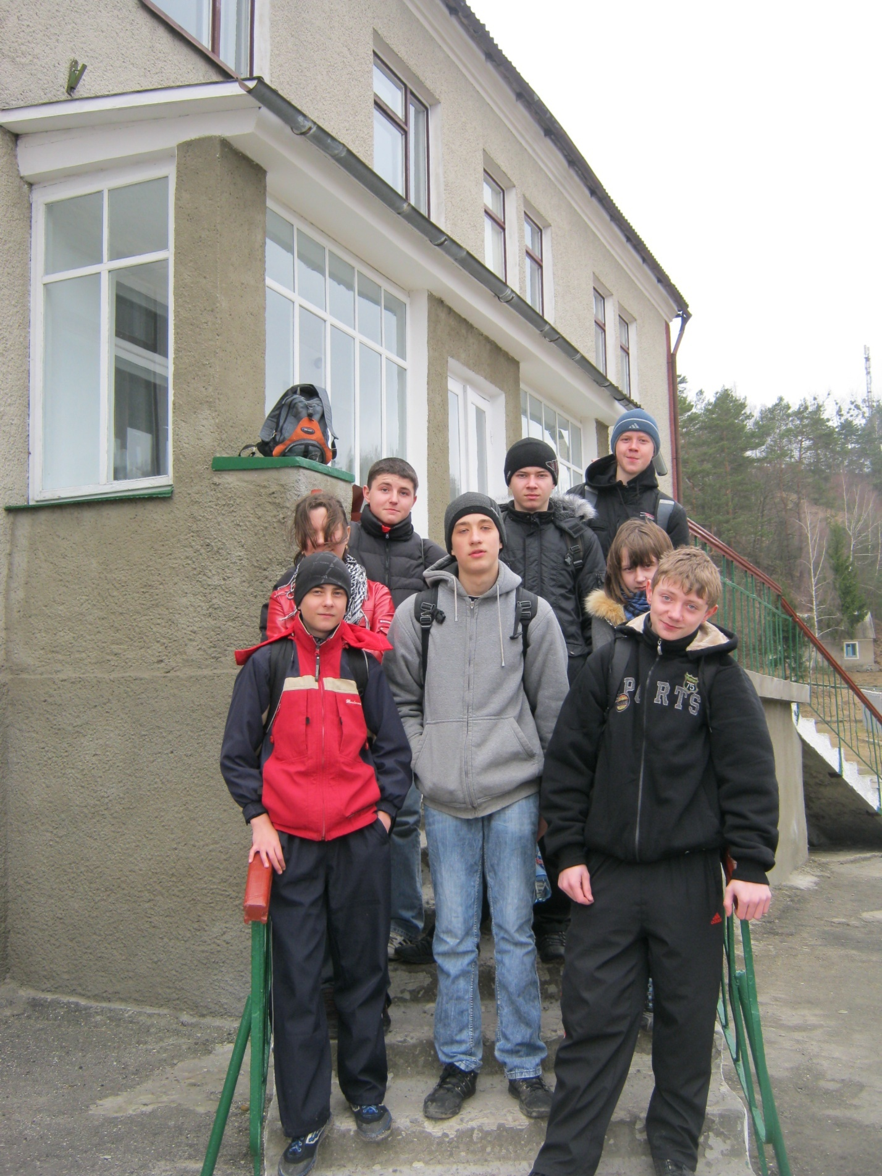
Фото 1. Група на старті біля РЦДТ

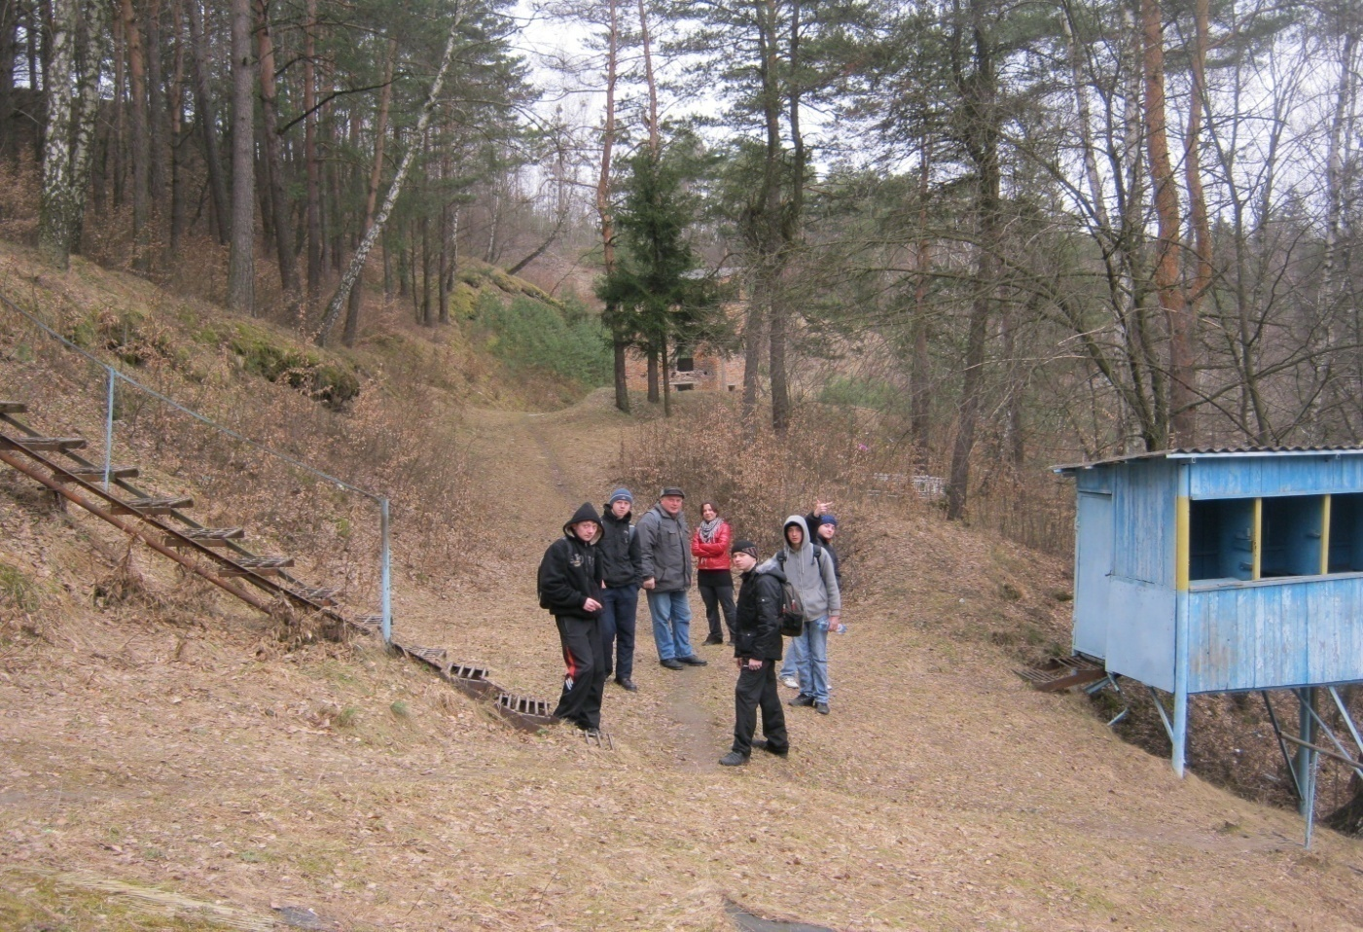
Фото 2. Біля трамплінів

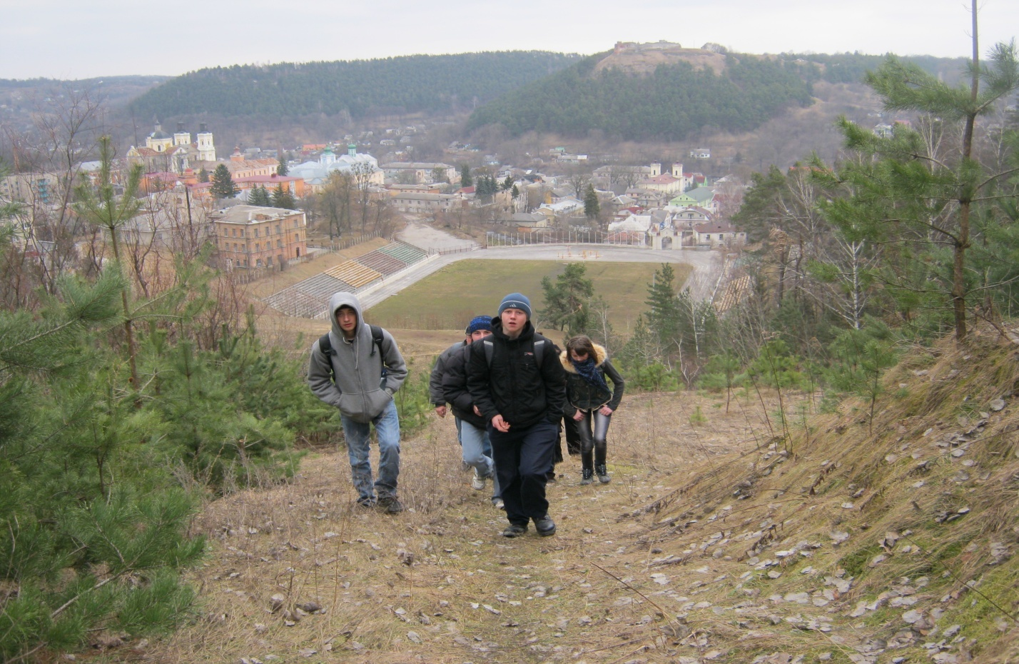
Фото 3. Краєвид на центральну частину міста з “Хрестової” гори

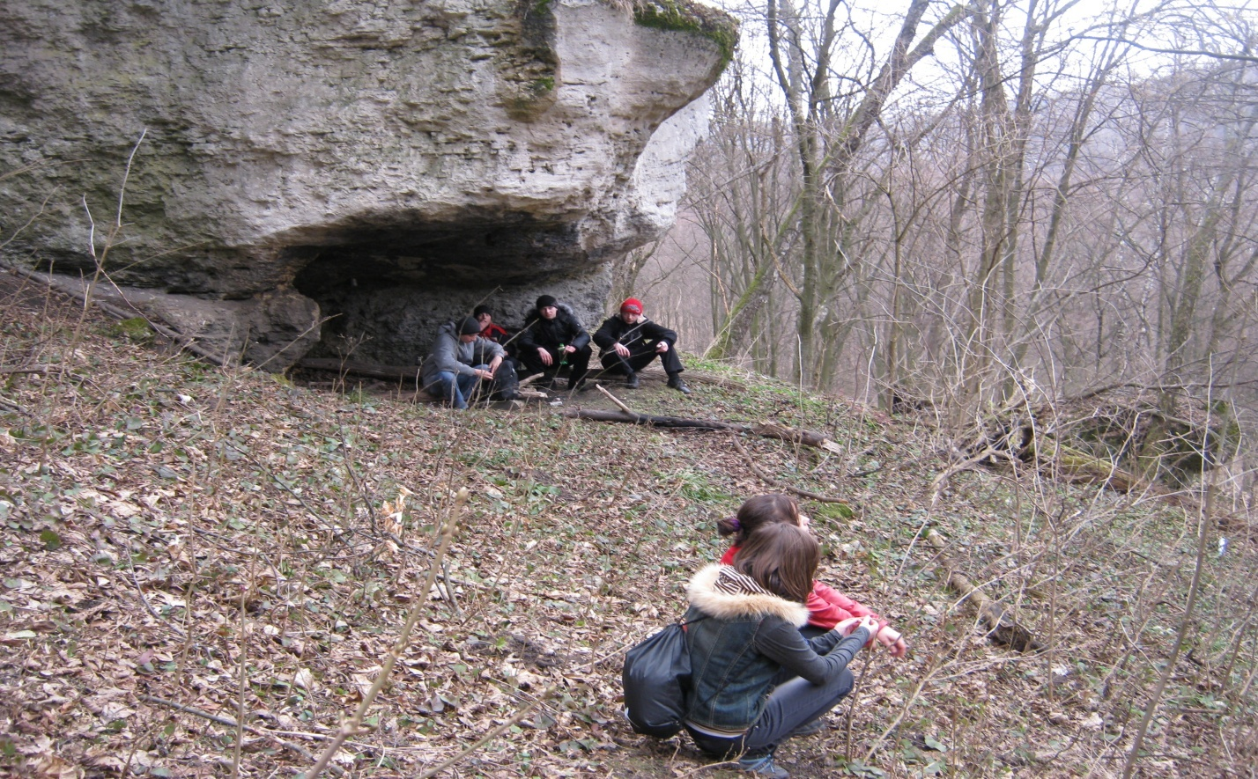

Фото 5. У гроті на “Скелях Словацького”

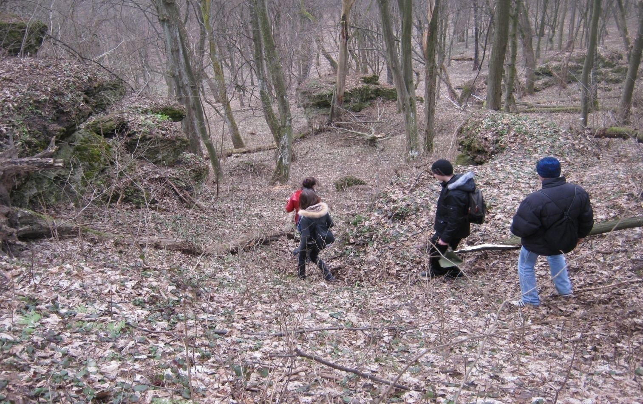

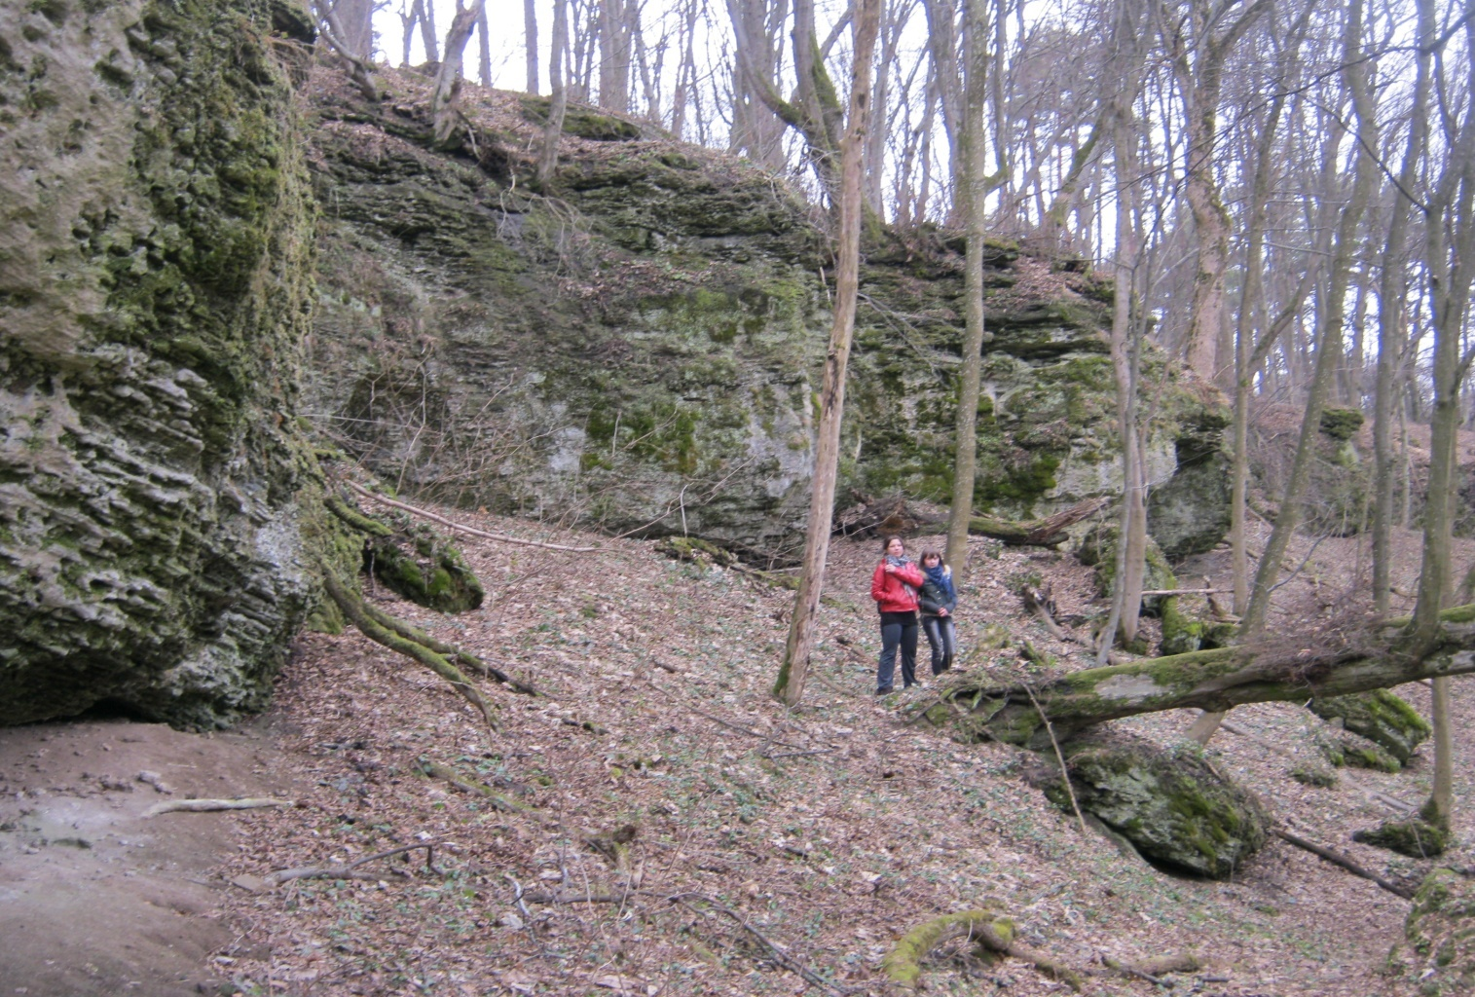
Фото 6.7. “Cкелі Словацького”
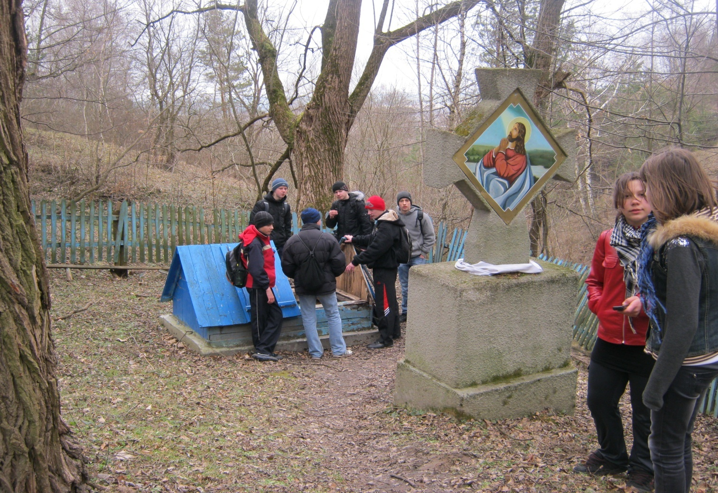
Фото 8. Джерело біля Богданової каплиці
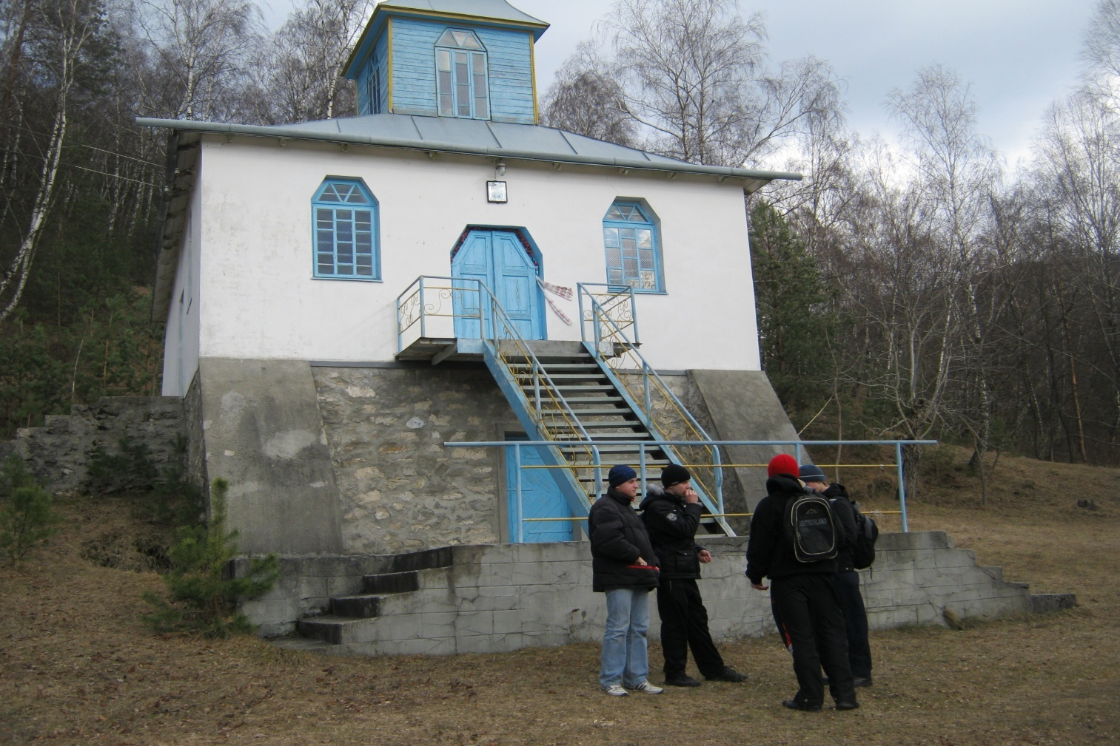
Фото 9. Відновлена церква на місці каплиці
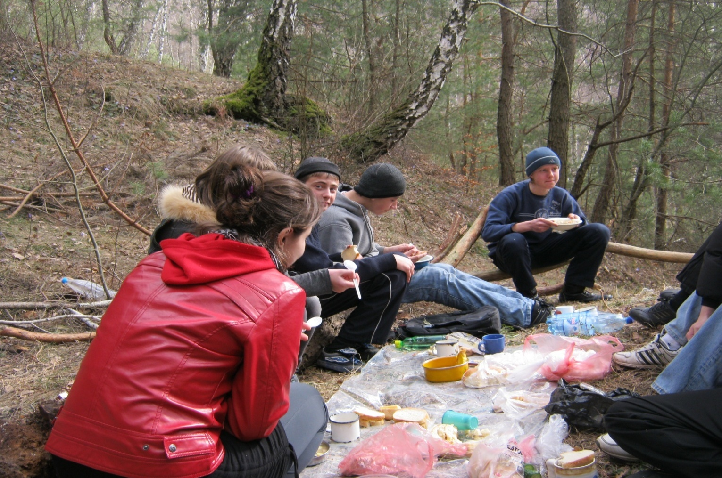
Фото 10. Обід
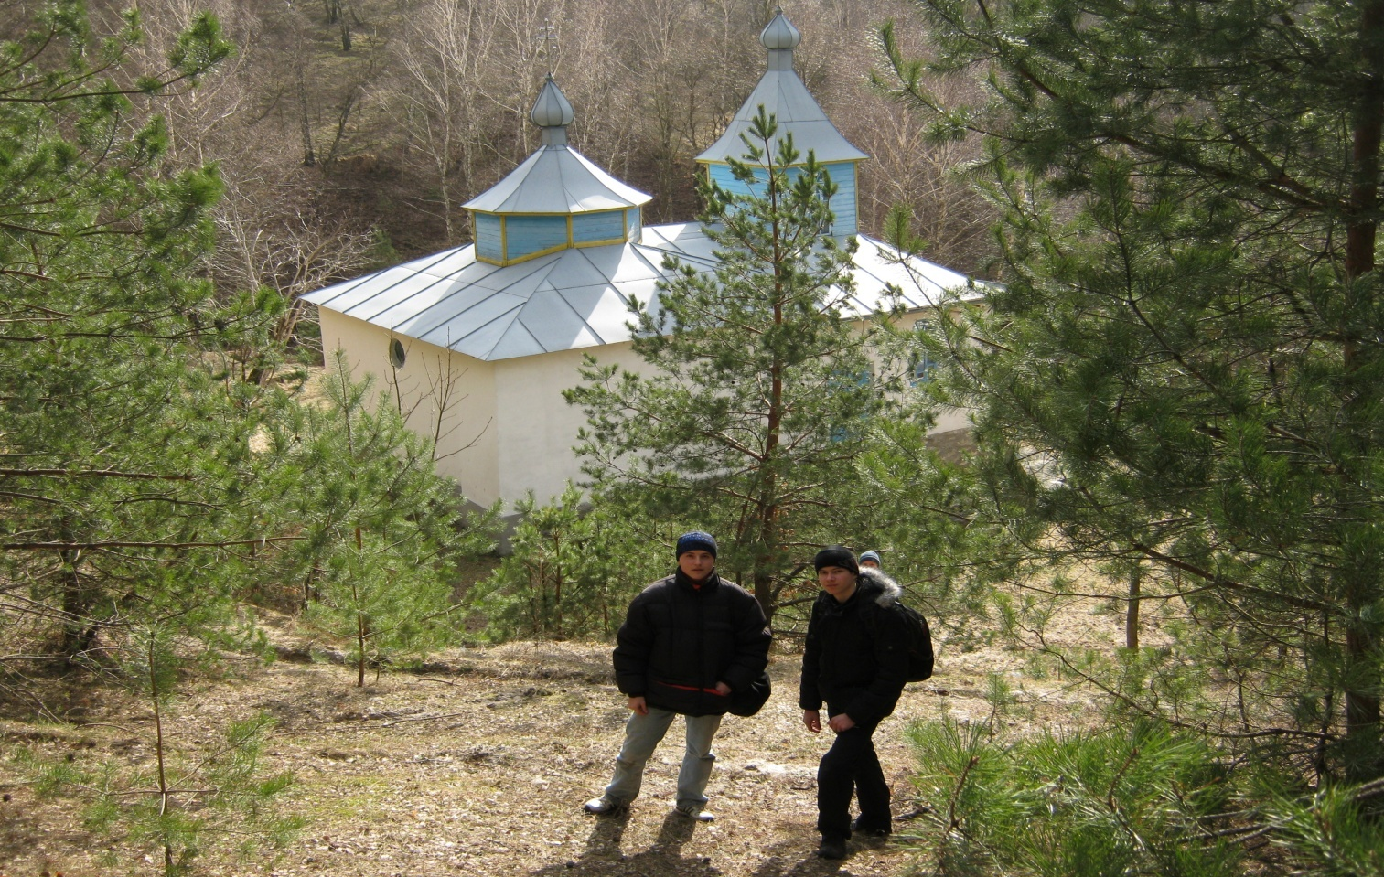
Фото 11. Вид на капличку зверху
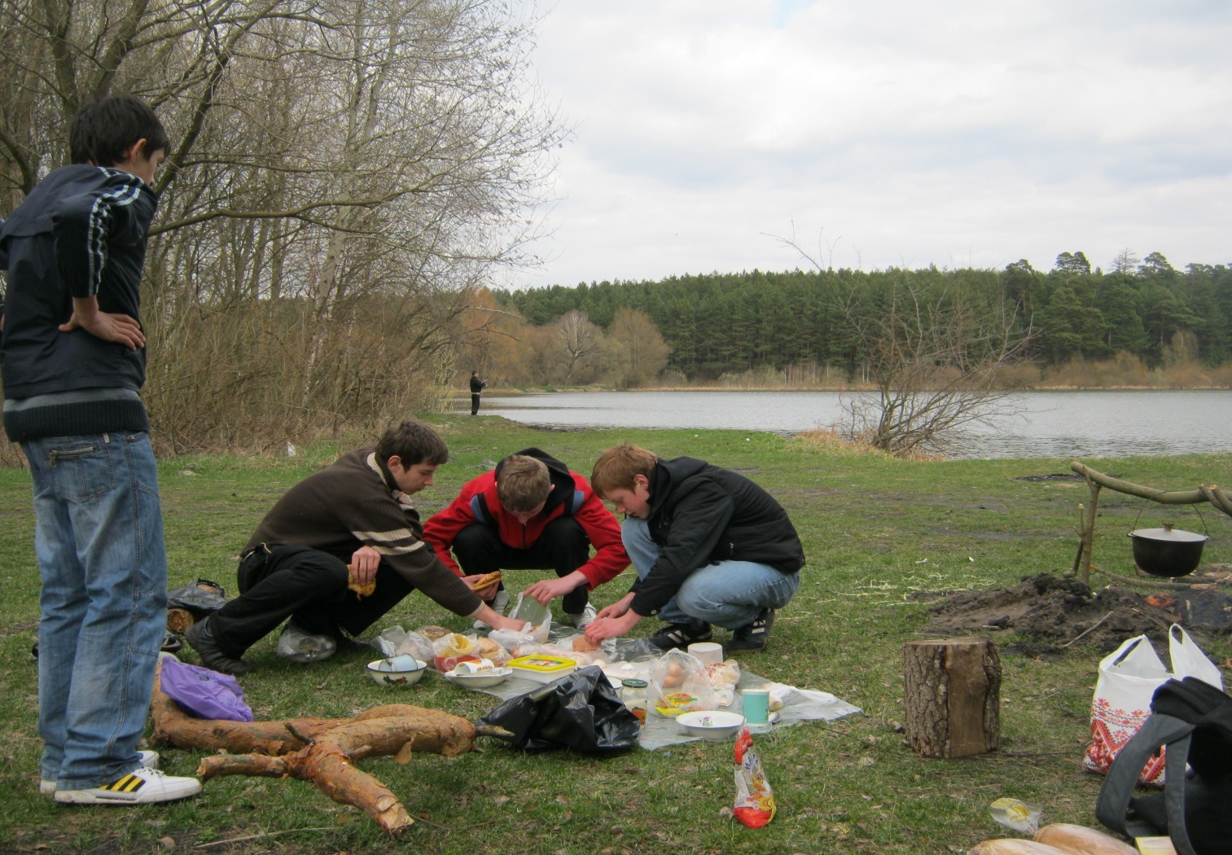
Фото12. Бівак на ставку “Фестивальний”
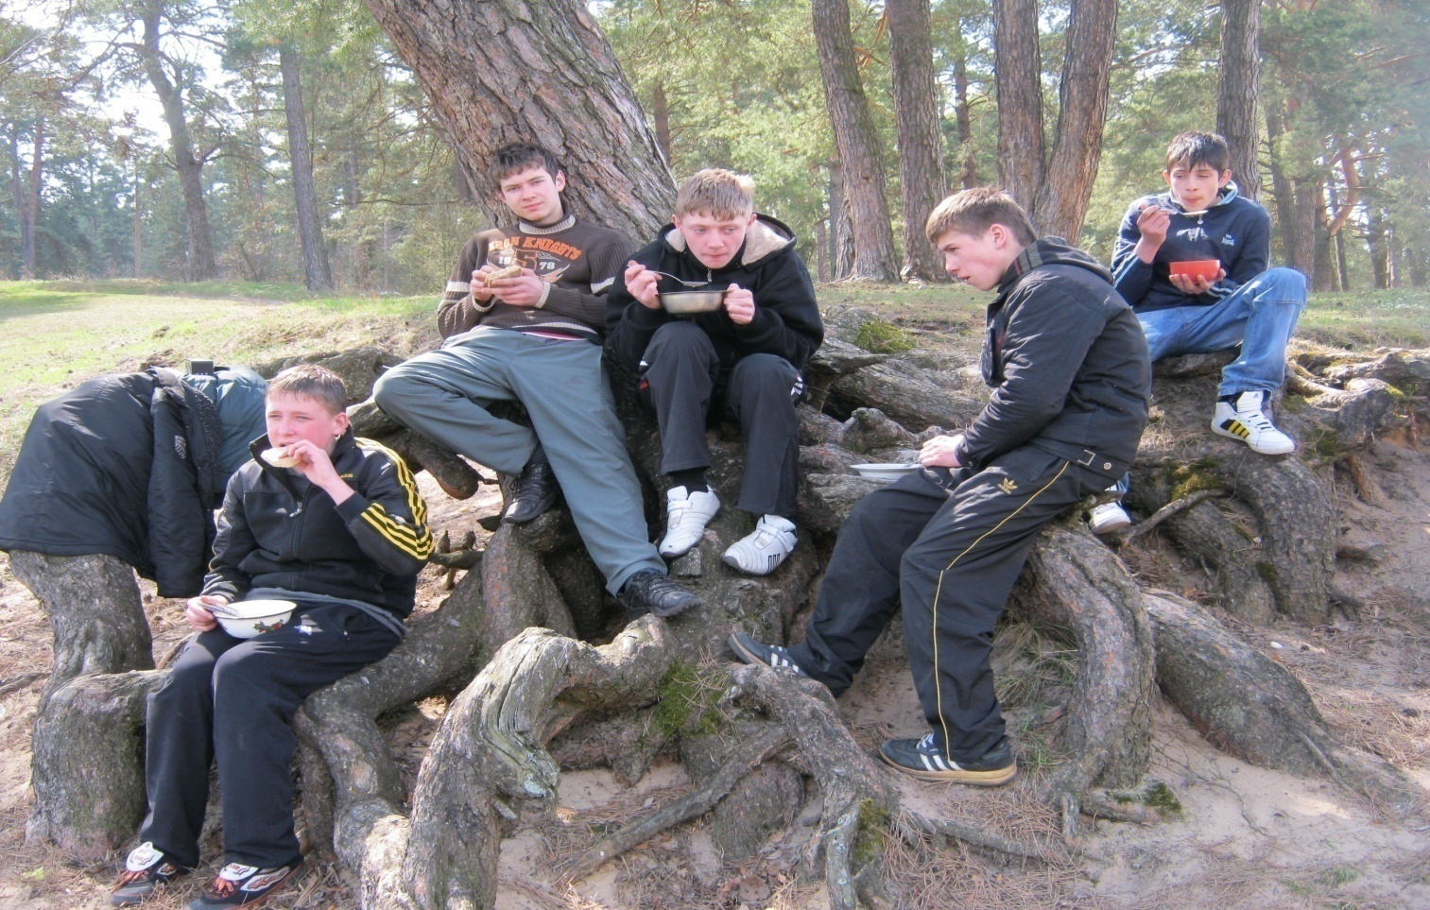
Фото 13. Сніданок
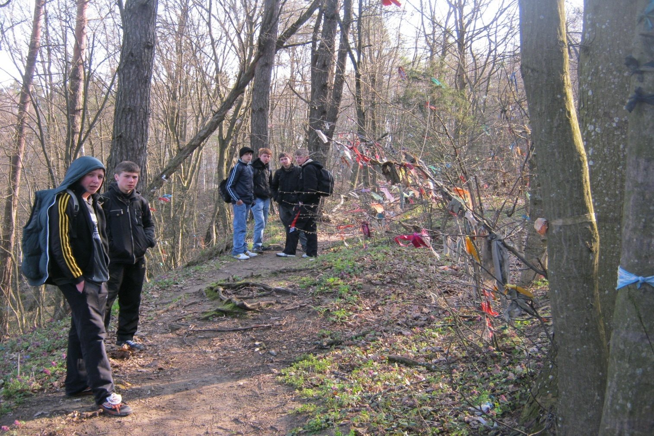
Фото 14. Стежка на “Божу гору”
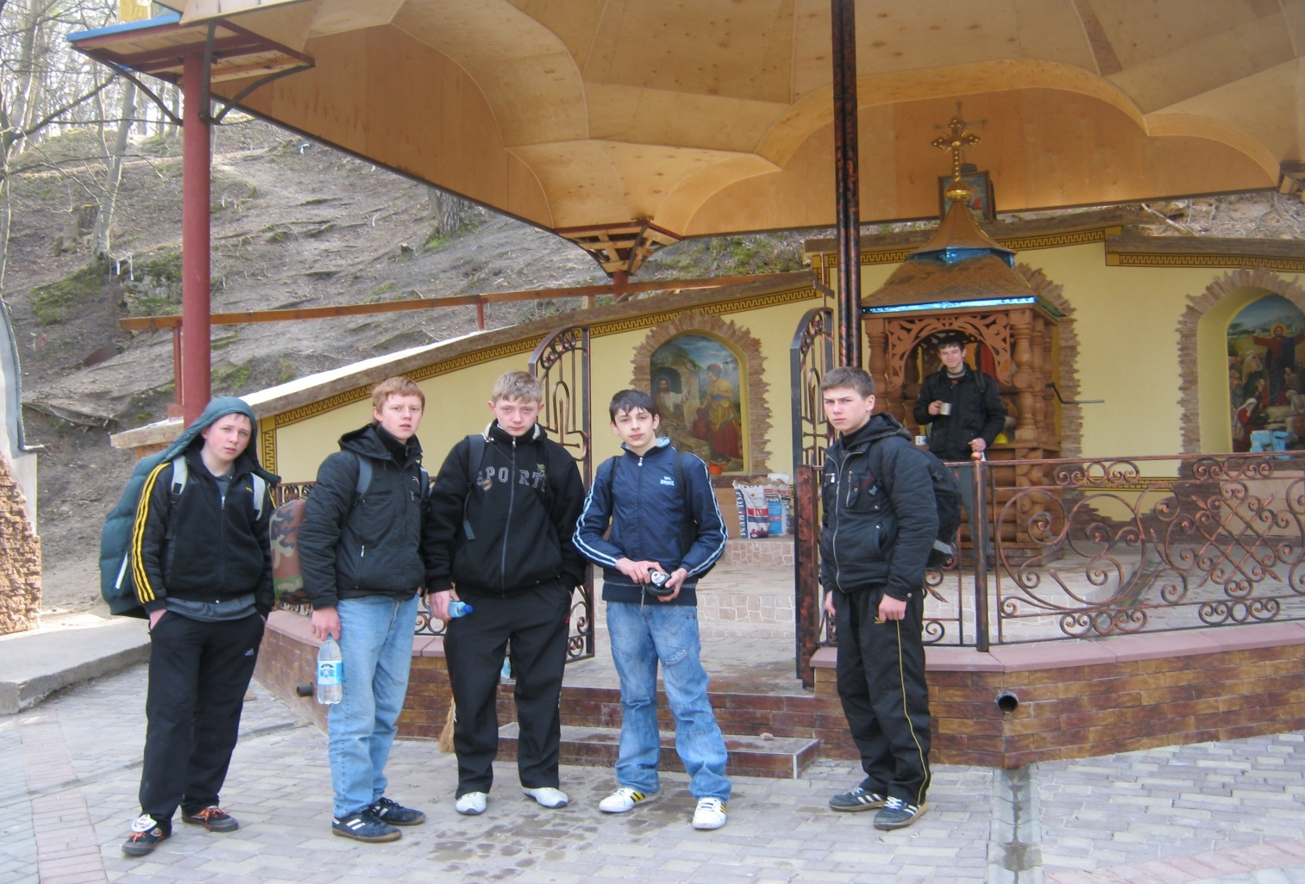
Фото 15. Біля джерела на “Божій горі”
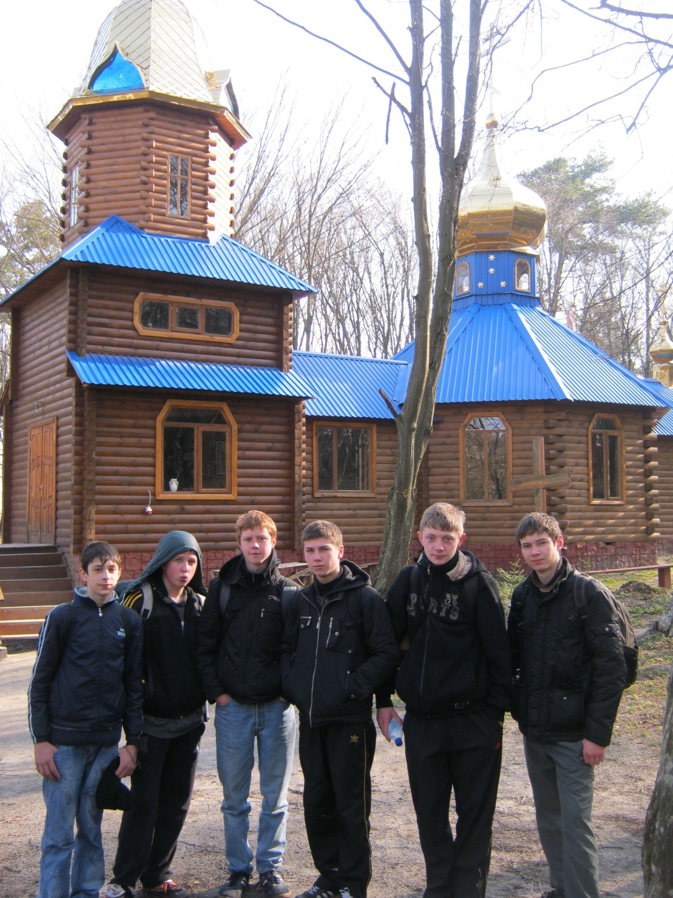
Фото16. Церква на вершині гори

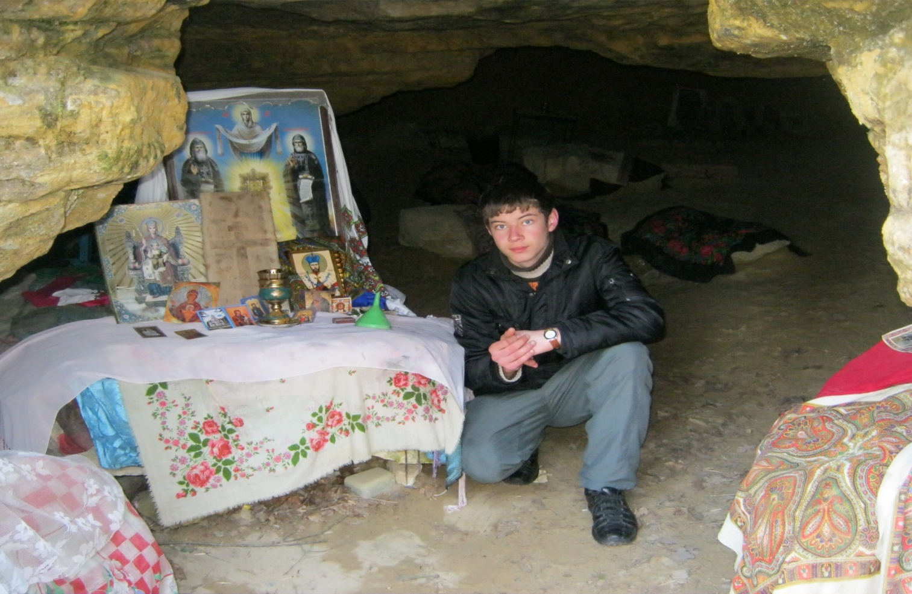

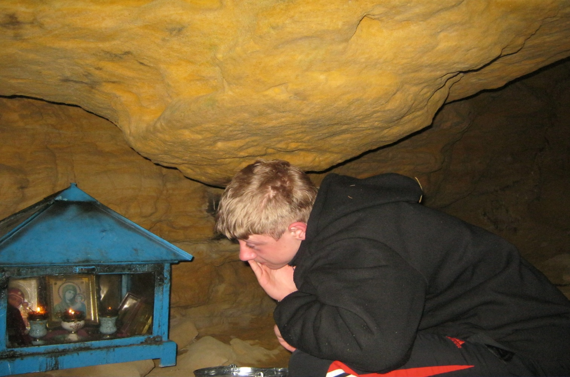
Фото 17,18. У печері
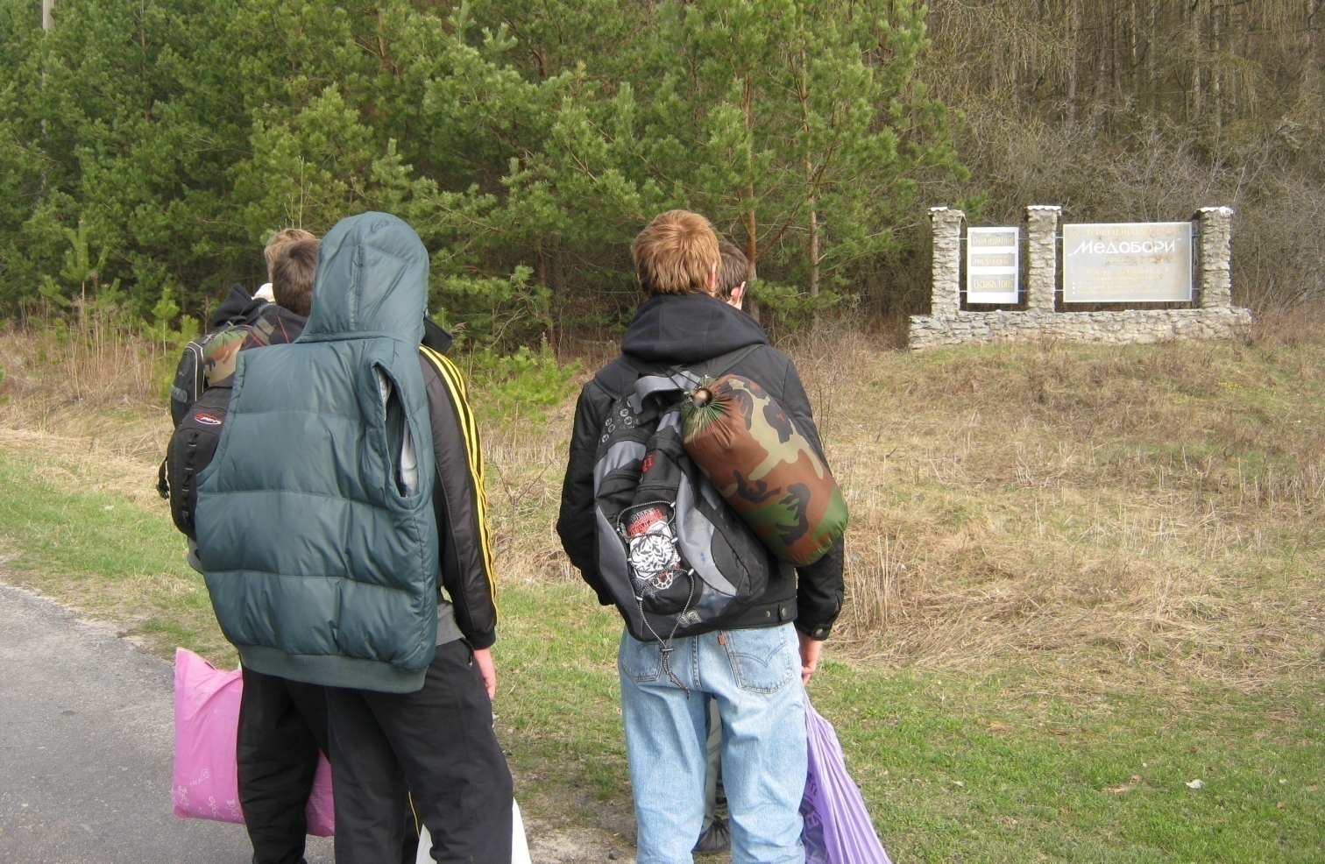
Фото 19. Біля підніжжя гори
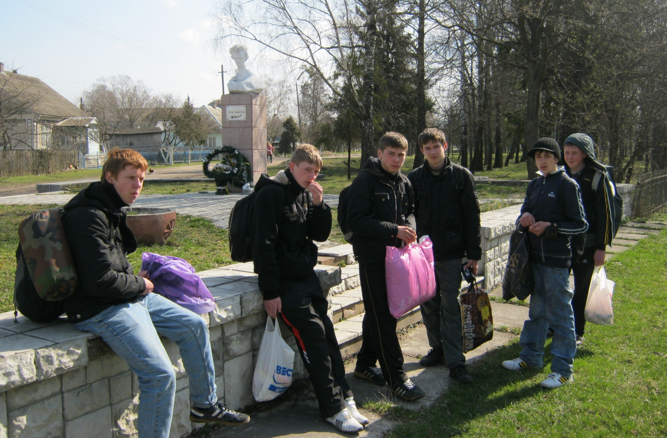
Фото 20. Погруддя Л. Українки
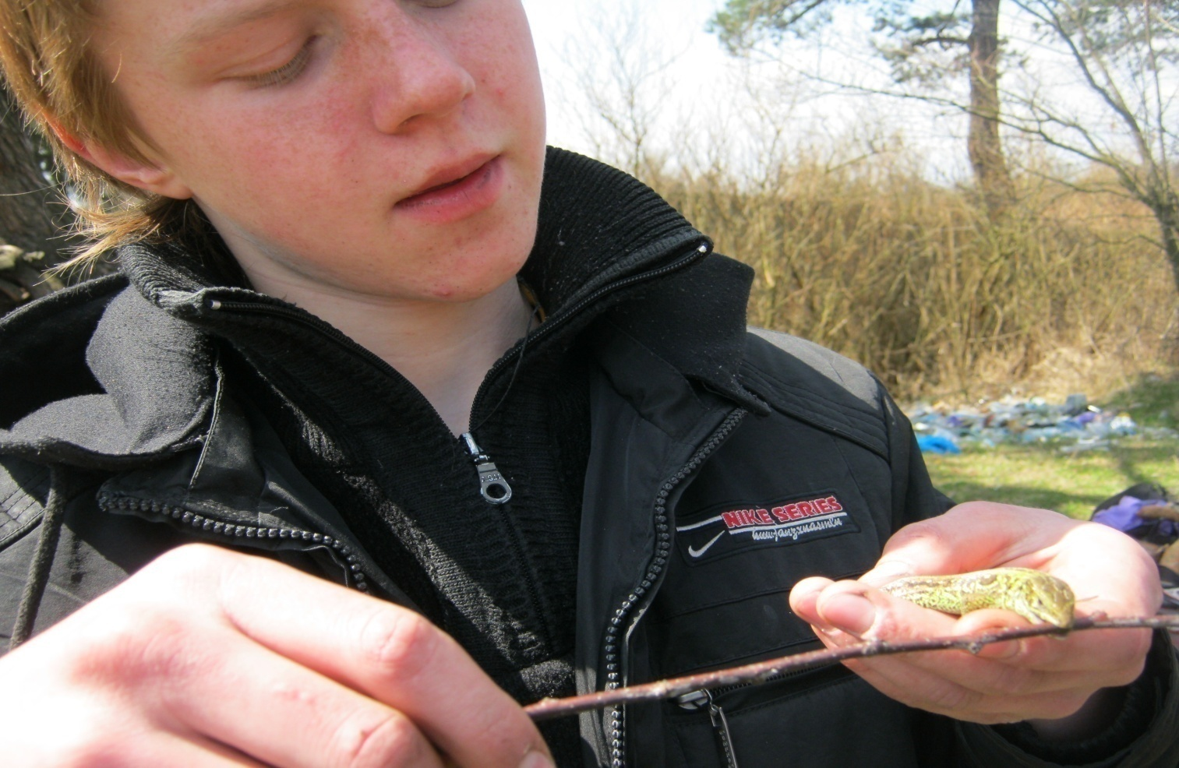
Фото 21. Натуралісти досліджують ящірку
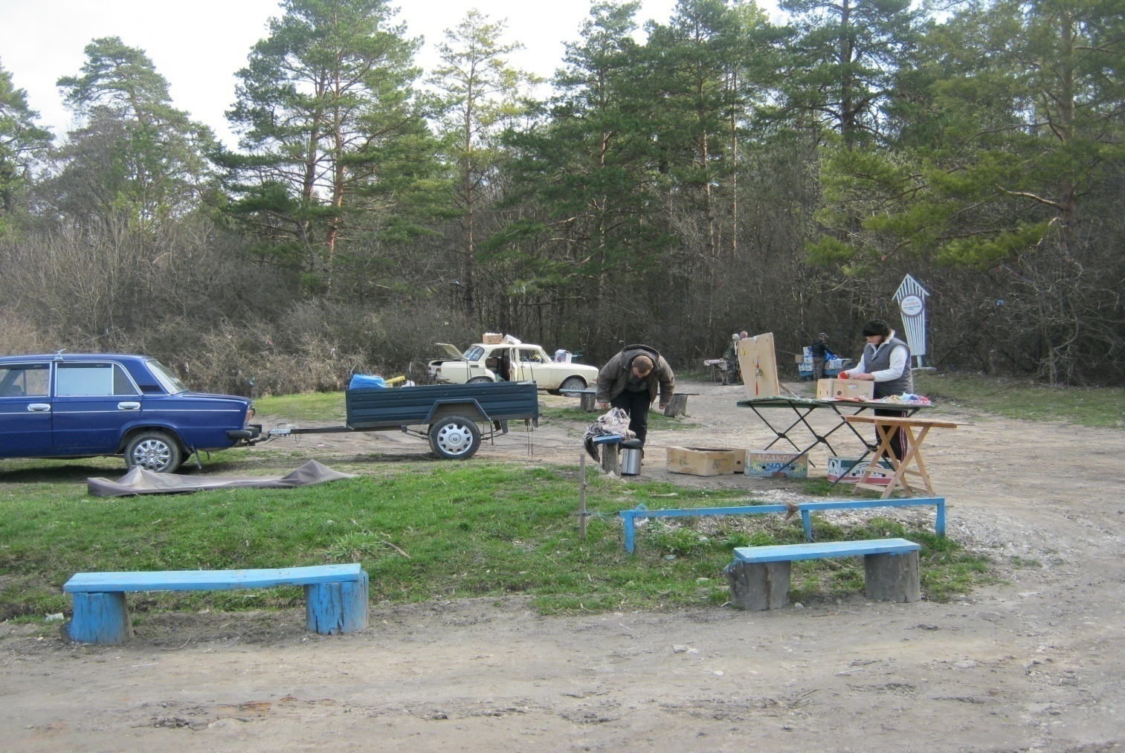
Фото 22. Перед стежкою на гору розмістився базар
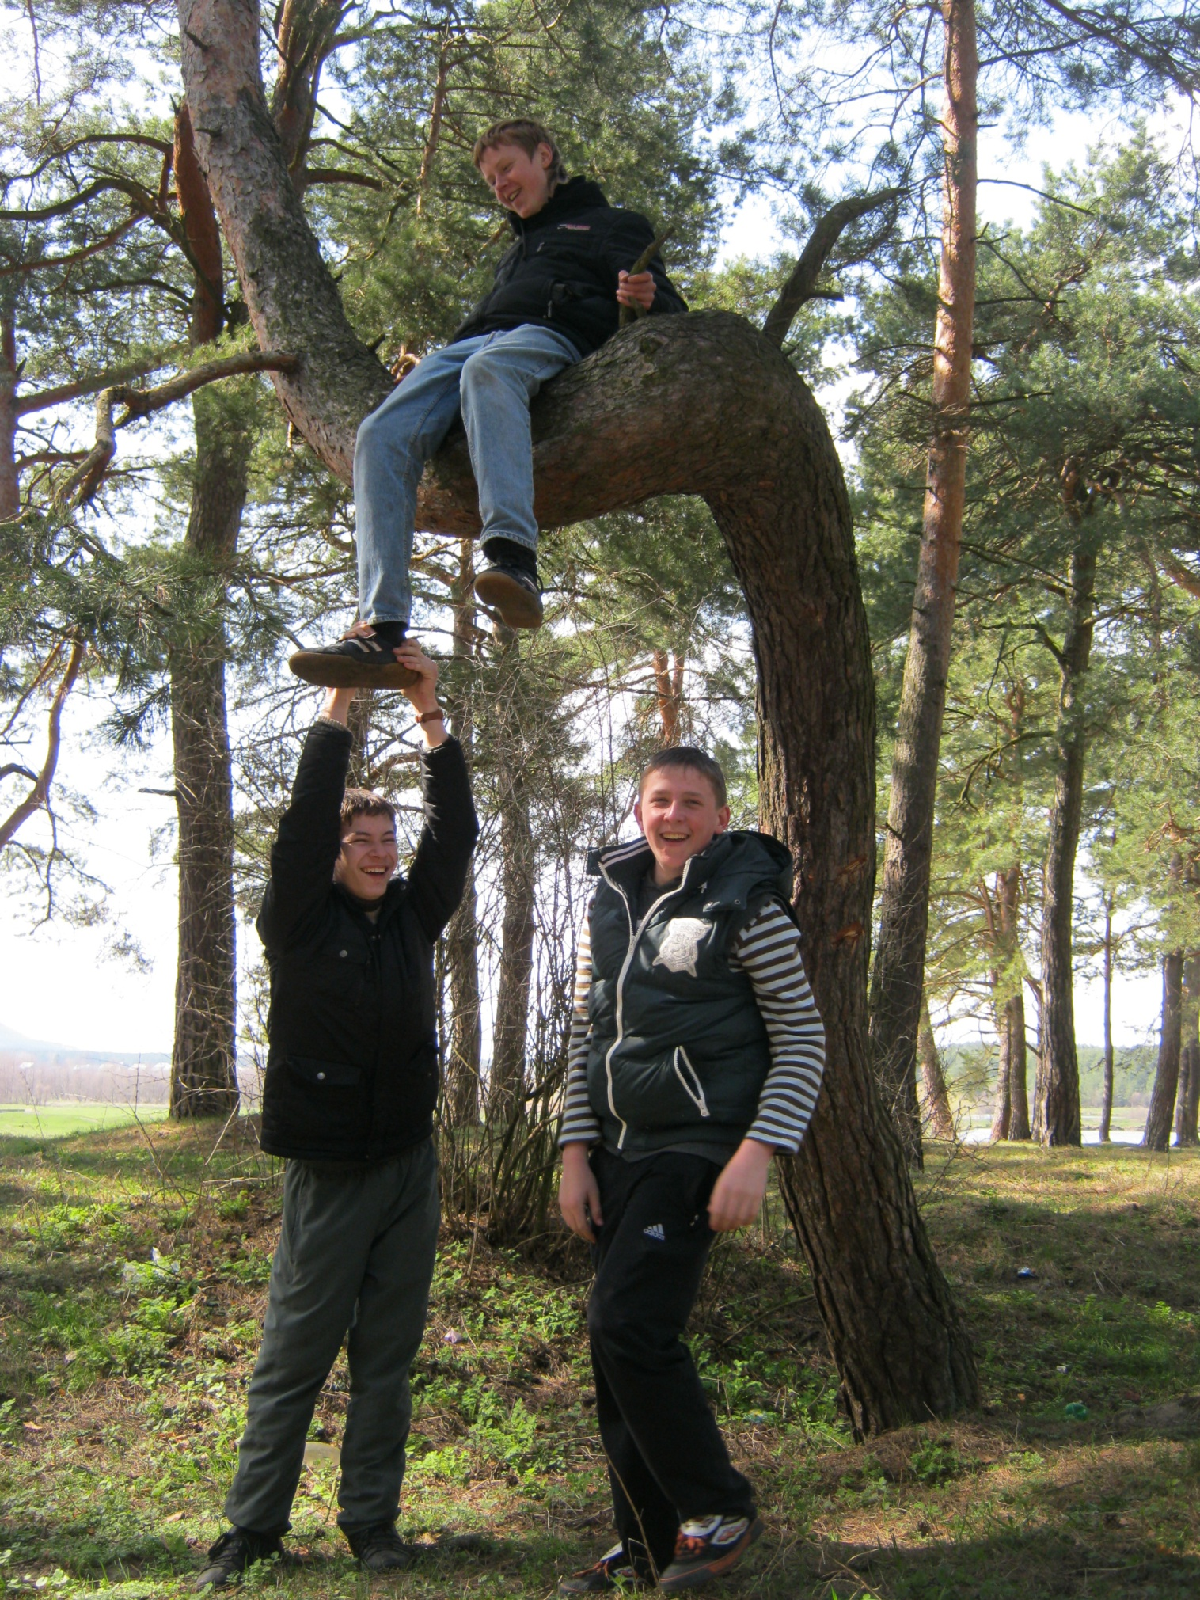
Фото 23. По дорозі у село В. Млинівці

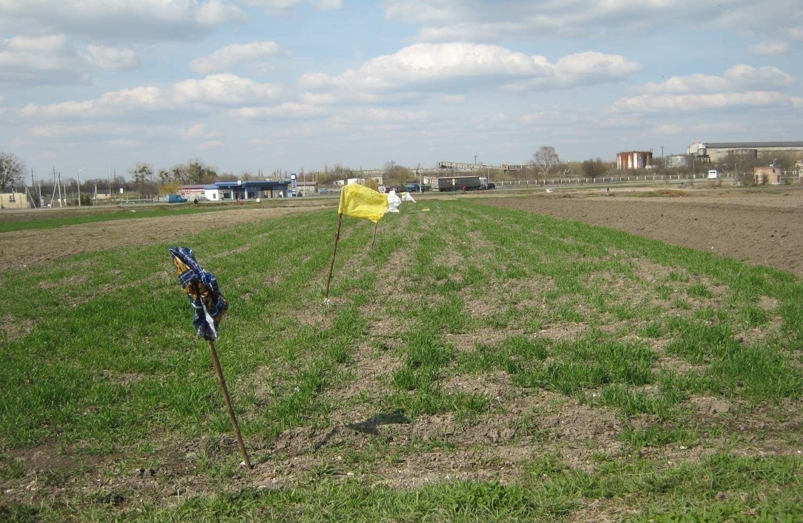
Фото 24. Вигляд на цукровий завод
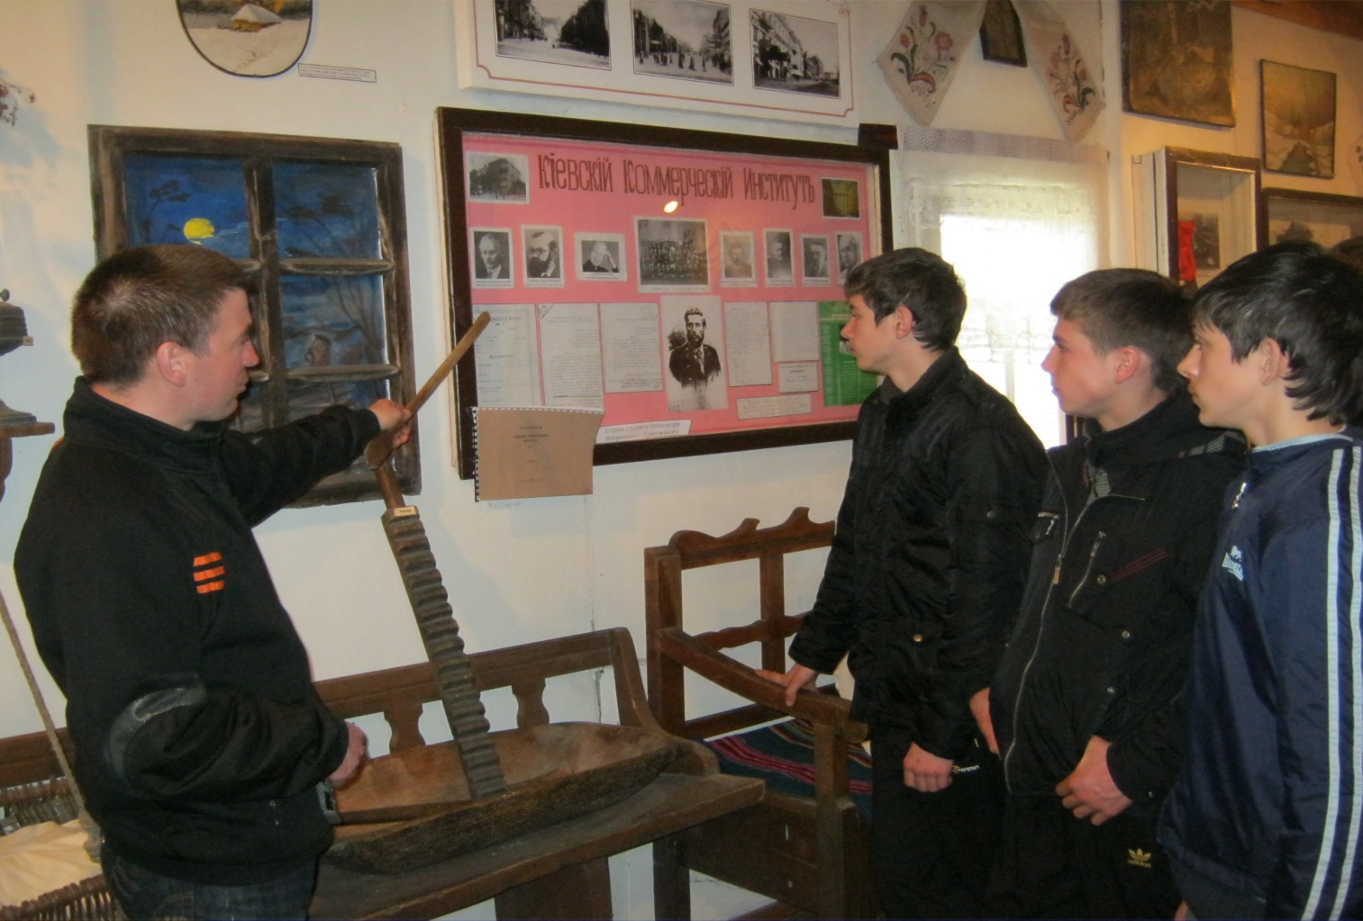
Фото 25
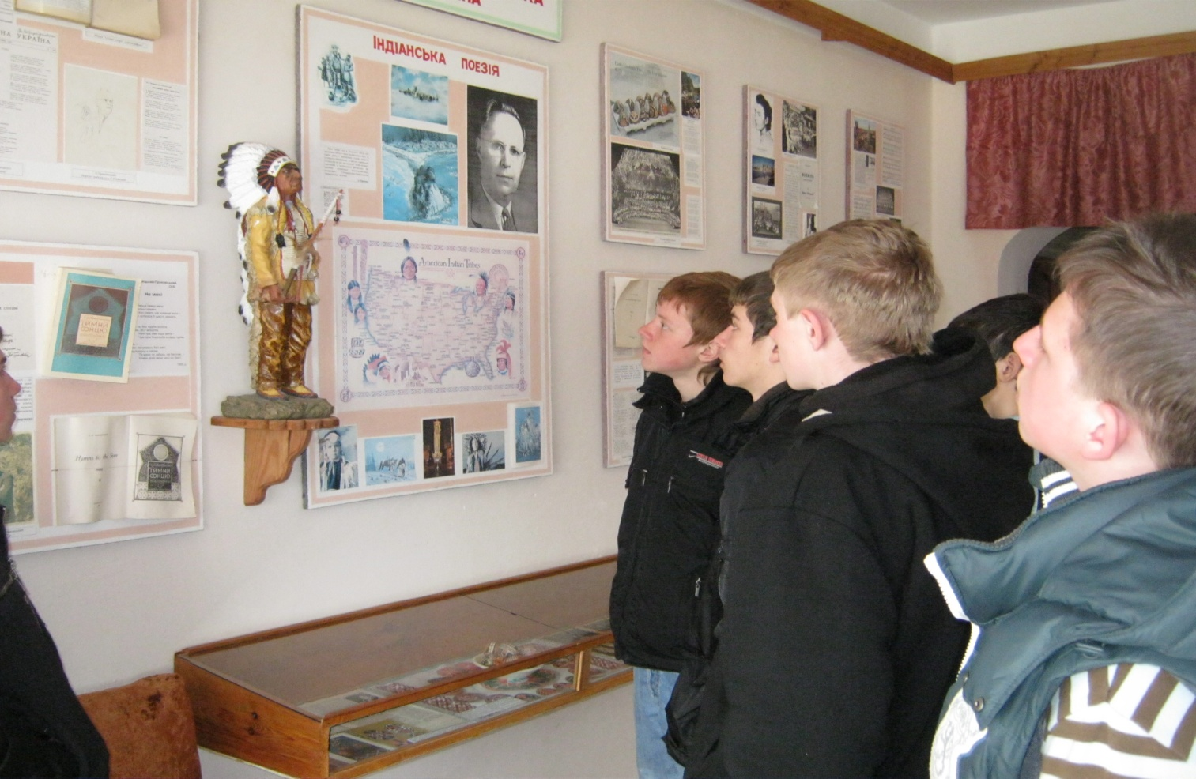
Фото 26. Умузеї О. Неприцького-Грановського
Фото 28. По дорозі на “Вірлю”
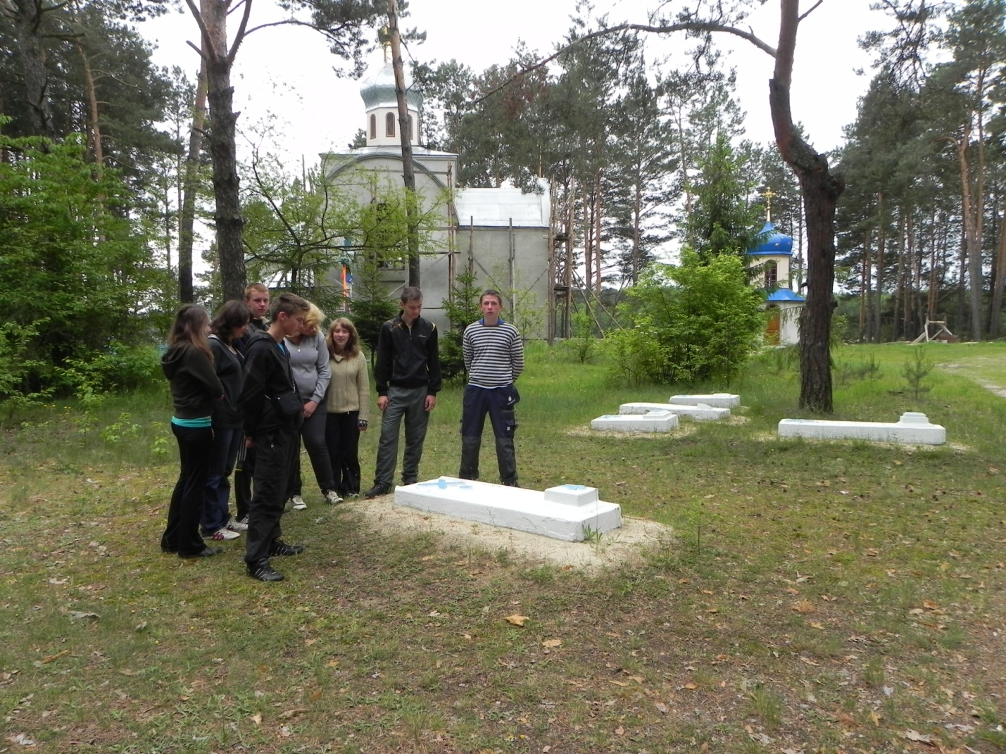
Фото 29. На бувшому маєтку Г.Гойської
Підсумки, висновки та рекомендації

Туристичні групи, проходячи даним маршрутом, ознайомляться з історією с. В. Бережці, перебуванням та діяльністю на Кременеччині видатних людей. Оглянуть об’єкти цікаві з історичної та краєзнавчої сторони.
Туристи відвідають музей Олександра Неприцького – Грановського , що розміщений у Великобережецькій ЗОШ І – ІІІ ступенів. Побувають на святій горі “Божа гора”. Відвідають місце, де проживала Г. Гойська.
Чудовий відпочинок у сосновому лісі з ночівлею на березі кар’єру “Фестивальний” чекає на них. На даній місцевості у весняно – літній період цвітуть конвалії, ростуть ягоди малини, чорниць, ожини, суниць та багато лікарських рослин. Восени можна зібрати грибів та лісових горіхів.
Розглядаючи схему, видно, що окремі ділянки маршруту можна використовувати як для одно – дводенних подорожей. А саме:
- Кременець – с. Пілісці /одноденний/
- Кременець – сю В. Бережці /одноденний з відвідуванням музею Н. – Грановського та поверненням у Кременець автобусом з с. В. Бережці/
- Кременець – с. В. Бережці – Кременець /дводенний з поверненням у Кременець пішки/
- Кременець – с. В. Бережець – гора “Божа”
- C. В. Бережці – гора “Божа” – с. Вірля – с. В. Бережці /одно – дводенний з відвідуванням музею у школі/
Маршрут пролягає серед населених пунктів, що полегшує умови для придбання продуктів харчування. Вздовж всього маршруту позначені місця з чистою /можна сказати з цілющою водою/ для приготування їжі.
Контактні телефони:
Кременецький РЦДТ 2 – 17 – 51
Директор – Шевчук Тетяна Дем’янівна
Великобережецька ЗОШ І – ІІІ ступенів навчання 5 – 31 – 40
Директор – Ліснічук Михайло Захарович
Керівник гуртків “Пішохідний туризм”
Савчук Андрій Богданович 0974037820
Під час проходження подорожі молодь ознайомиться з історією, архітектурою, релігією, життям та діяльністю видатних людей. Побувавши на “Божій горі”, відпочинуть на ставку “Фестивальний”, вбираючи в себе свіжість повітря та неймовірну красу краю Кременецького.

Використана та рекомендована література

- Гонтарук П. І. Великі Бережці: роки, долі, події… Історико-документальне видання – Тернопіль: Збруч, 2011
- Радзієвський В. О. Кременецькі гори: путівник – Львів: Каменяр, 1976
- Смоляк О.С. Народознавство. Підручник. – Тернопіль, 1993
- Черняхівський Г.І. Кременець: путівник – Львів, 1987
- Черняхівський Г.І. Олександр Неприцький-Грановський: життя та творчість. – Тернопіль, 1996
- Черняхівський Г.І. Крем’янеччина: історичне та літературне краєзнавство. – Кременець, 1992
- Черняхівський Г.І. Кременеччина від давнини до сучасності. – Кременець, 1999
- Чернова т., Ткачук В. Зміст і форми діяльності краєзнавчо-туриського клубу “Не лінуйсь!” – Тернопіль, 2000
- Мандруємо рідним краєм. Навчально-методичний посібник. – Тернопіль, 2000
- Україна: путівник – Київ: Смолоскип – 1993
- Тернопільська область. Загально-географічна карта. – ГУГКіК, 1997

